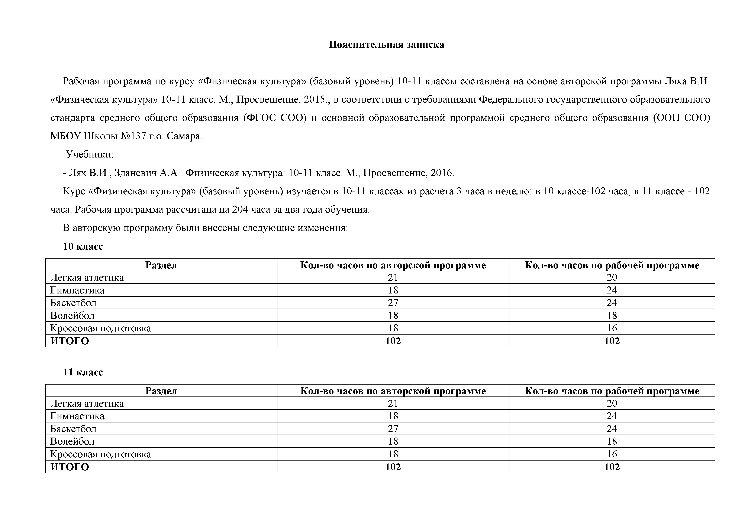П о я с н и т е л ь н а я з а п и с к а

Рабочая програм м а по курсу « Ф изическая культура» (базовы й уровень) 10-11 классы составлен а на основе авторской программ ы Л яха В.И.

« Ф изическая культура» 10-11 класс. М ., П росвещ ение, 2015 ., в соответствии с требованиям и Ф едерального государствен ного образовательного стан дарта среднего общ его образования (Ф ГО С С О О ) и основной образовательной программ ой среднего общ его образования (О О П СО О ) М Б О У Ш колы № 137 г.о. Самара.

У чебники:

- Л ях В.И ., Зданевич А.А. Ф изическая культура: 10-11 класс. М ., П росвещ ение, 2016.

К урс « Ф изическая культура» (базовы й уровень) изучается в 10-11 классах из расчета 3 часа в неделю: в 10 классе- 102 часа, в 11 классе - 102 часа. Рабочая програм м а рассчитана на 204 часа за два года обучения.

В авторскую програм м у бы ли внесены следую щ ие изменения:

1. к л а с с

Р азд ел К о л - в о ч а с о в по а в т о р с к о й п р о гр а м м е К о л - в о ч а с о в по р аб о ч ей п р о г р а м м е

|  |  |  |
| --- | --- | --- |
| Л егкая атлетика | 21 | 20 |
| Г им настика | 18 | 24 |
| Баскетбол | 27 | 24 |
| В олейбол | 18 | 18 |
| К россовая подготовка | 18 | 16 |
| И Т О Г О | 102 | 102 |

1. к л а с с

|  |  |  |  |  |  |  |
| --- | --- | --- | --- | --- | --- | --- |
| Р азд ел | К о л - в о | ч а с о в по а в т о р с к о й | п р о гр а м м е | К о л - в о | ч а с о в по р аб о ч ей | п р о г р а м м е |
| Л егкая атлетика |  | 21 |  |  | 20 |  |
| Г им настика |  | 18 |  |  | 24 |  |
| Баскетбол |  | 27 |  |  | 24 |  |
| В олейбол |  | 18 |  |  | 18 |  |
| К россовая подготовка |  | 18 |  |  | 16 |  |
| И Т О Г О |  | 102 |  |  | 102 |  |

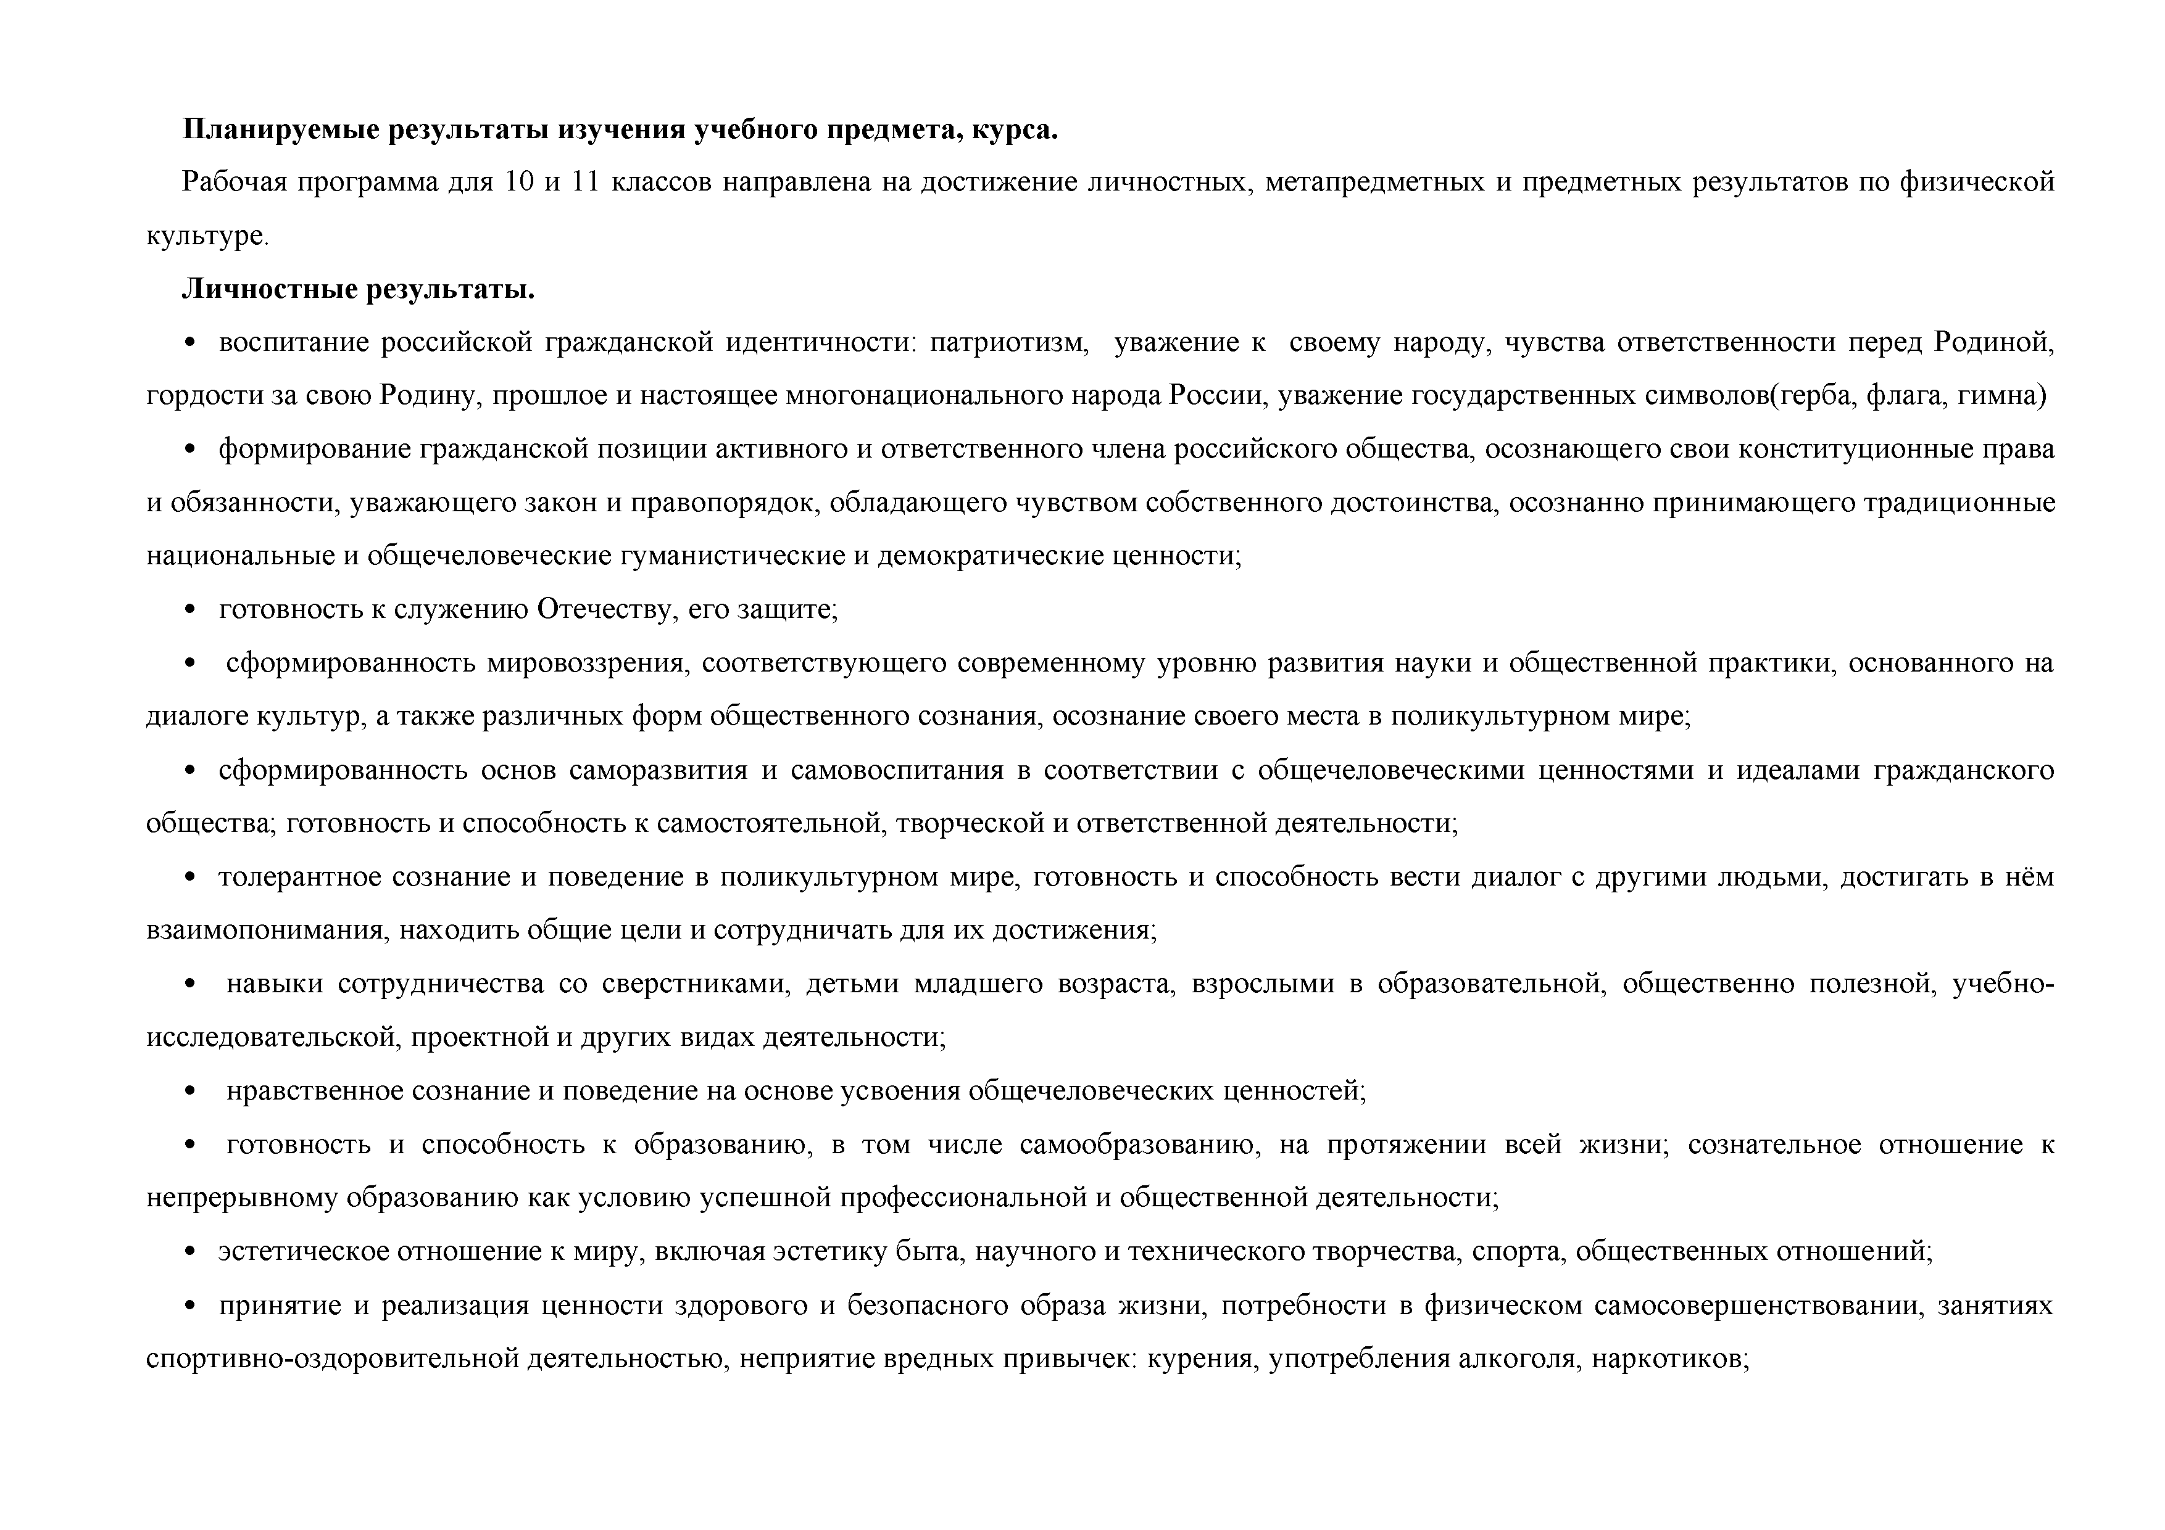П л а н и р у е м ы е р е з у л ь т а т ы и зу ч е н и я у ч еб н о го п р е д м е та , к у р са.

Рабочая програм м а для 10 и 11 классов направлена на достиж ен ие личностны х, м етапредм етны х и предм етны х результатов по физической культуре.

Л и ч н о с т н ы е р е з у л ь т а т ы .

* + воспитание росси йской граж данской идентичности: патриотизм , уваж ение к своему народу, чувства ответствен ности перед Родиной, гордости за свою Родину, прош лое и настоящ ее м ногонац ионального народа России, уваж ение государственны х сим волов(герба, флага, гим на)
  + ф орм ирование граж данской позиции активного и ответственного члена российского общ ества, осознаю щ его свои конституционны е права и обязанности, уваж аю щ его закон и правопорядок, обладаю щ его чувством собственн ого достоинства, осознанно приним аю щ его традиционны е национальны е и общ ечеловеческие гум анистические и дем ократические ценности;
  + готовность к служ ению О течеству, его защ ите;
  + сф орм ирован ность м ировоззрения, соответствую щ его современн ому уровню развития науки и общ ественной практики, основанного на диалоге культур, а такж е различны х форм общ ественного сознания, осознание своего места в поликультурном мире;
  + сф орм ированность основ сам оразвития и сам овосп итания в соответствии с общ ечеловеческим и ценностям и и идеалам и граж дан ского общ ества; готовность и способн ость к сам остоятельной, творческой и ответственной деятельности;
  + толерантное сознание и поведение в поликультурном мире, готовность и способность вести диалог с другим и лю дьми, достигать в нём взаим опоним ания, находить общ ие цели и сотрудничать для их достиж ения;
  + навы ки сотрудничества со сверстникам и, детьм и м ладш его возраста, взрослы м и в образовательной, общ ественно полезной, учебно исследовательской, проектн ой и других видах деятельности;
  + нравственное сознание и поведение на основе усвоения общ ечеловеческих ценностей;
  + готовность и способность к образованию , в том числе сам ообразовани ю , на протяж ен ии всей ж изни; сознательное отнош ение к непреры вном у образованию как условию успеш ной проф ессион альной и общ ественной деятельности;
  + эстетическое отнош ение к миру, вклю чая эстетику быта, научного и технического творчества, спорта, общ ественны х отнош ений;
  + принятие и реализац ия ценности здорового и безопасного образа ж изни, потребности в ф изическом сам осоверш енствовании, занятиях спортивно-оздоровительной деятельностью , неприятие вредны х привычек: курения, употребления алкоголя, наркотиков;
  + 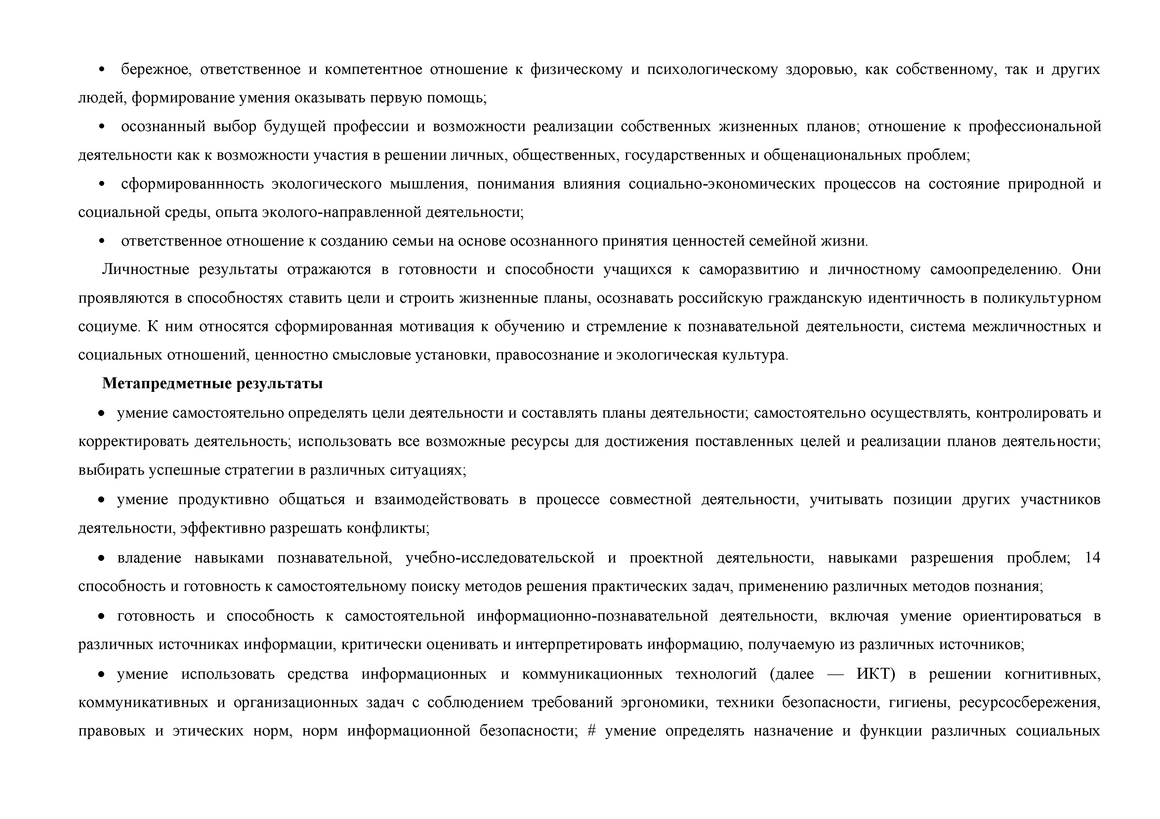береж ное, ответственное и ком петентное отнош ение к физическому и психологическом у здоровью , как собственному, так и других лю дей, ф орм ирование ум ен ия оказы вать первую помощ ь;
  + осознан ны й вы бор будущ ей проф есси и и возм ож ности реализац ии собственн ы х ж изнен ны х планов; отнош ение к проф ессиональной деятельности как к возм ож ности участи я в реш ении личны х, общ ественны х, государствен ны х и общ енациональны х проблем;
  + сф орм ированнность экологического мы ш ления, поним ания влияния социально-эконом ических процессов на состояние при родн ой и социальной среды, опы та эколого-направленной деятельности;
  + ответственное отнош ение к созданию сем ьи на основе осознан ного принятия ценностей сем ейной жизни.

Л ичностны е результаты отраж аю тся в готовности и способности учащ ихся к сам оразвитию и личностном у сам оопределению . Они проявляю тся в способностях ставить цели и строить ж изнен ны е планы , осознавать российскую граж данскую идентичность в поликультурном социуме. К ним относятся сф орм ирован ная м отивация к обучению и стрем ление к познавательной деятельности, си стем а м еж личностны х и социальны х отнош ений, ценностно см ы словы е установки, правосознание и экологическая культура.

М е т а п р е д м е т н ы е р е з у л ь т а т ы

* + ум ен ие сам остоятельно определять цели деятельности и составлять планы деятельности; сам остоятельно осущ ествлять, контролировать и корректировать деятельность; использовать все возм ож ны е ресурсы для достиж ения поставленны х целей и реализац ии планов деятельности; вы бирать усп еш ны е стратегии в различны х ситуациях;
  + ум ен ие продуктивно общ аться и взаим одей ствовать в процессе совм естной деятельности, учиты вать позиции других участни ков деятельности, эф ф ективно разреш ать конфликты ;
  + владение навы кам и познавательной, учебно-и сследовательской и проектной деятельности, навы кам и разреш ен ия проблем; 14 способность и готовность к сам остоятельном у поиску методов реш ения практи ческих задач, прим енению различны х м етодов познания;
  + готовность и способность к сам остоятельной инф орм ационно-познавательной деятельности, вклю чая ум ен ие ориентироваться в различн ы х источниках информации, критически оценивать и интерпретировать инф орм ацию , получаем ую из различны х источников;
  + ум ен ие использовать средства инф орм ац ионны х и ком м уникационны х технологий (далее — И К Т ) в реш ении когнитивны х, ком м уникативны х и организационны х задач с соблю дением требований эргоном ики, техники безопасности, гигиены , ресурсосбереж ения, правовы х и эти ческих норм, норм инф орм ац ионной безопасности; # ум ен ие определять назначение и ф ункции различны х социальны х

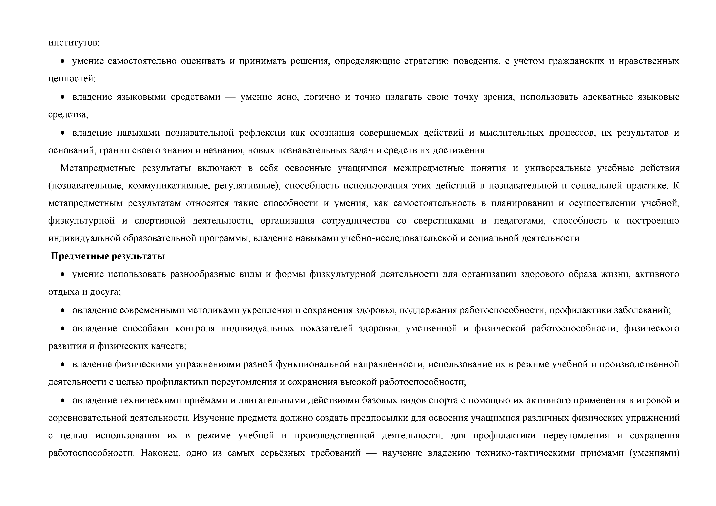институтов;

* + ум ен ие сам остоятельно оценивать и приним ать реш ения, определяю щ ие стратегию поведения, с учётом граж данских и нравственны х ценностей;
  + владение язы ковы м и средствам и — ум ен ие ясно, логи чно и точно излагать свою точку зрения, использовать адекватны е язы ковы е средства;
  + владение навы кам и познавательной реф лекси и как осознания соверш аем ы х дей ствий и м ы слительны х процессов, их результатов и оснований, границ своего знания и незнания, новы х познавательны х задач и средств их достиж ения.

М етапредм етны е результаты вклю чаю т в себя освоенны е учащ им ися м еж предм етны е поняти я и универсальны е учебны е дей ствия (познавательны е, комм уникативны е, регулятивны е), способность использован ия этих дей ствий в познавательной и социальной практике. К м етап редм етны м результатам относятся такие способности и умения, как сам остоятельность в планировании и осущ ествлении учебной, ф изкультурной и спортивной деятельности, организация сотрудничества со сверстни кам и и педагогам и, способн ость к построению инди видуальной образовательной програм мы , владение навы кам и учебно-и сследовательской и социальной деятельности.

П р е д м е т н ы е р е з у л ь т а т ы

* + ум ен ие исп ользовать разнообразны е виды и ф орм ы ф изкультурной деятельности для организации здорового образа ж изни, активного отды ха и досуга;
  + овладение соврем ен ны м и м етодикам и укреп лен ия и сохранен ия здоровья, поддерж ания работоспособности, проф илактики заболеваний;
  + овладение способам и контроля индивидуальны х показателей здоровья, ум ствен ной и ф изической работоспособности, физического развития и физических качеств;
  + владение ф изическим и уп раж нениям и разной функцион альной направленности, использование их в реж им е учебной и производственной деятельности с целью проф илактики переутом ления и сохранения вы сокой работоспособности;
  + овладение техническим и приём ам и и двигательны м и действиям и базовы х видов спорта с пом ощ ью их активного прим енения в игровой и соревновательной деятельности. И зучен ие предм ета долж но создать предпосы лки для освоения учащ им ися различн ы х ф изических упраж нений с целью использования их в реж им е учебной и производствен ной деятельности, для проф илактики переутом ления и сохранения работоспособности. Н аконец, одно из сам ы х серьёзны х требован ий — научение владению технико-тактическим и приём ам и (умениями)

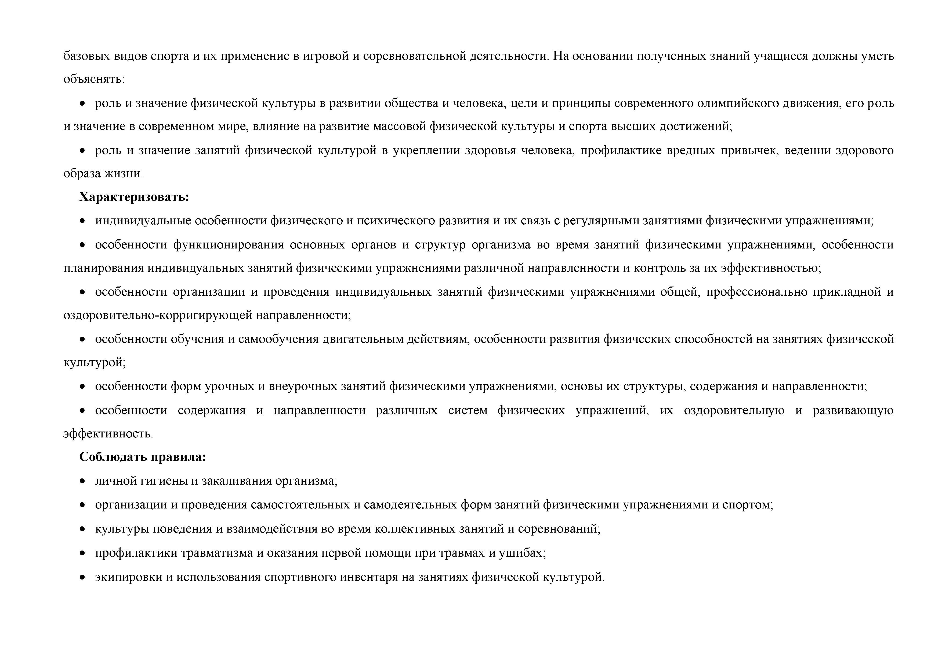базовы х видов спорта и их прим ен ен ие в игровой и соревновательной деятельности. Н а основании полученны х знаний учащ иеся долж ны ум еть объяснять:

* + роль и значение физической культуры в развитии общ ества и человека, цели и принципы соврем енного олим пи йского движ ения, его роль и зн ачение в соврем енном мире, влияние на развитие м ассовой ф изической культуры и спорта вы сш их достиж ений;
  + роль и значение занятий физической культурой в укреп лен ии здоровья человека, проф илакти ке вредны х привы чек, ведении здорового образа ж изни.

Х а р а к т е р и з о в а т ь :

* + индивидуальны е особенности ф изического и психического развития и их связь с регулярны м и занятиям и ф изическим и упраж нениям и;
  + особенности ф ункционирования основны х органов и структур организм а во время занятий ф изическим и упраж нениям и, особенности планирования индивидуальны х занятий физическим и упраж нениям и различн ой направленности и контроль за их эф фективностью ;
  + особенности организации и проведения индивидуальны х занятий ф изическим и уп раж нен иям и общ ей, проф есси онально прикладной и оздоровительно-корригирую щ ей направленности;
  + особенности обучения и сам ообучен ия двигательны м действиям, особенности развития физических способностей на зан яти ях физической культурой;
  + особенности ф орм урочны х и внеурочны х занятий физическим и упраж нениям и, основы их структуры , содерж ания и направленности;
  + особенности содерж ания и направленности различны х систем ф изических упраж нений, их оздоровительную и развиваю щ ую эф фективность.

С о б л ю д а т ь п р а в и л а :

* + личной гигиены и закаливан ия организма;
  + организации и проведения сам остоятельны х и сам одеятельны х ф орм занятий ф изическим и упраж нениям и и спортом;
  + культуры поведения и взаим одействия во время коллективны х занятий и соревнований;
  + проф илактики травм атизм а и оказания первой пом ощ и при травм ах и уш ибах;
  + экипировки и использования спортивного инвентаря на зан ятиях физической культурой.

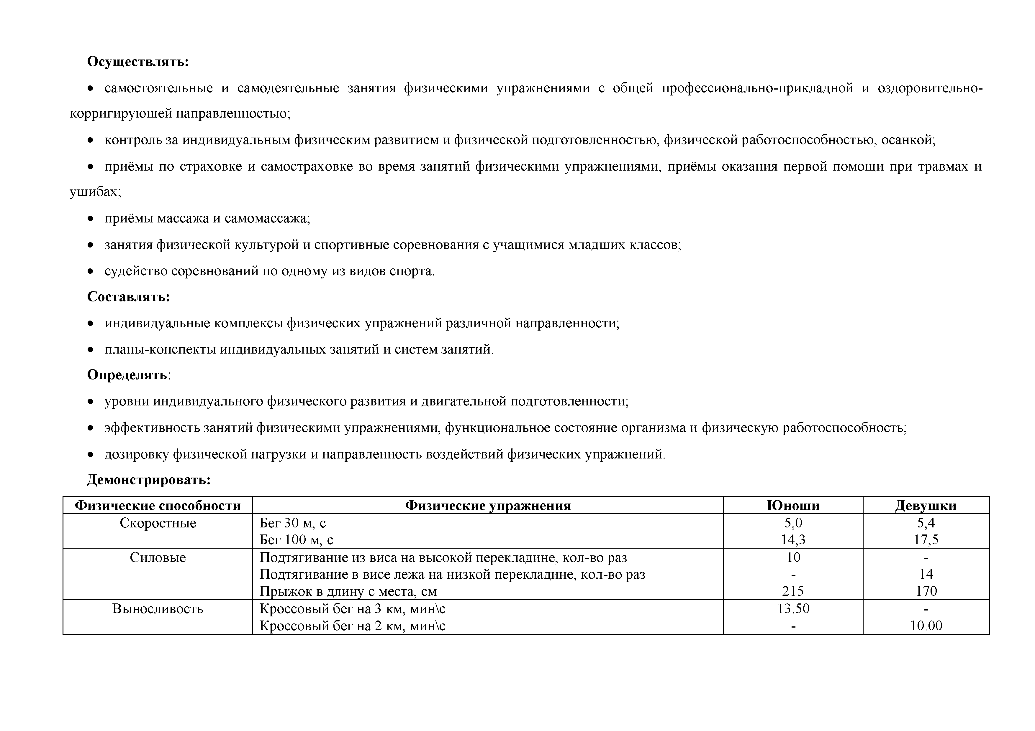О с у щ е с т в л я т ь :

* + сам остоятельны е и сам одеятельны е занятия фи зическим и упраж нениям и с общ ей проф ессионально-прикладной и оздоровительно- корриги рую щ ей направленностью ;
  + контроль за индивидуальны м ф изическим развитием и физической подготовленностью , физической работосп особностью , осанкой;
  + приём ы по страховке и сам остраховке во врем я занятий физическим и упраж нениям и, приём ы оказания первой пом ощ и при травм ах и уш ибах;
  + приём ы м ассаж а и сам омассаж а;
  + занятия физической культурой и спортивны е соревнования с учащ им и ся младш их классов;
  + судейство соревнований по одному из видов спорта.

С о с т а в л я т ь :

* + индивидуальны е комплексы физических упраж нен ий различной направленности;
  + план ы -консп екты индивидуальны х занятий и систем занятий.

О п р е д е л я ть :

* + уровни индивидуального физического развития и двигательной подготовленности;
  + эф ф ективность занятий фи зическим и упраж нениям и, ф ункциональное состояние организм а и физическую работоспособность;
  + дозировку ф изической нагрузки и направленность воздействий физических упраж нений.

Д е м о н с т р и р о в а т ь :

|  |  |  |  |
| --- | --- | --- | --- |
| Ф и зи ч е с к и е сп о со б н о сти | Ф и зи ч е с к и е у п р а ж н е н и я | Ю н о ш и | Д е в у ш к и |
| С коростны е | Б ег 30 м, с | 5,0 | 5,4 |
|  | Б ег 100 м, с | 14,3 | 17,5 |
| С иловы е | П одтягивание из виса на вы сокой перекладине, кол-во раз  П одтягивание в висе леж а на низкой перекладине, кол-во раз | 10  - | -  14 |
|  | П ры ж ок в длину с места, см | 215 | 170 |
| В ы носливость | К россовы й бег на 3 км, мин\с | 13.50 | - |
|  | К россовы й бег на 2 км, мин\с | - | 10.00 |

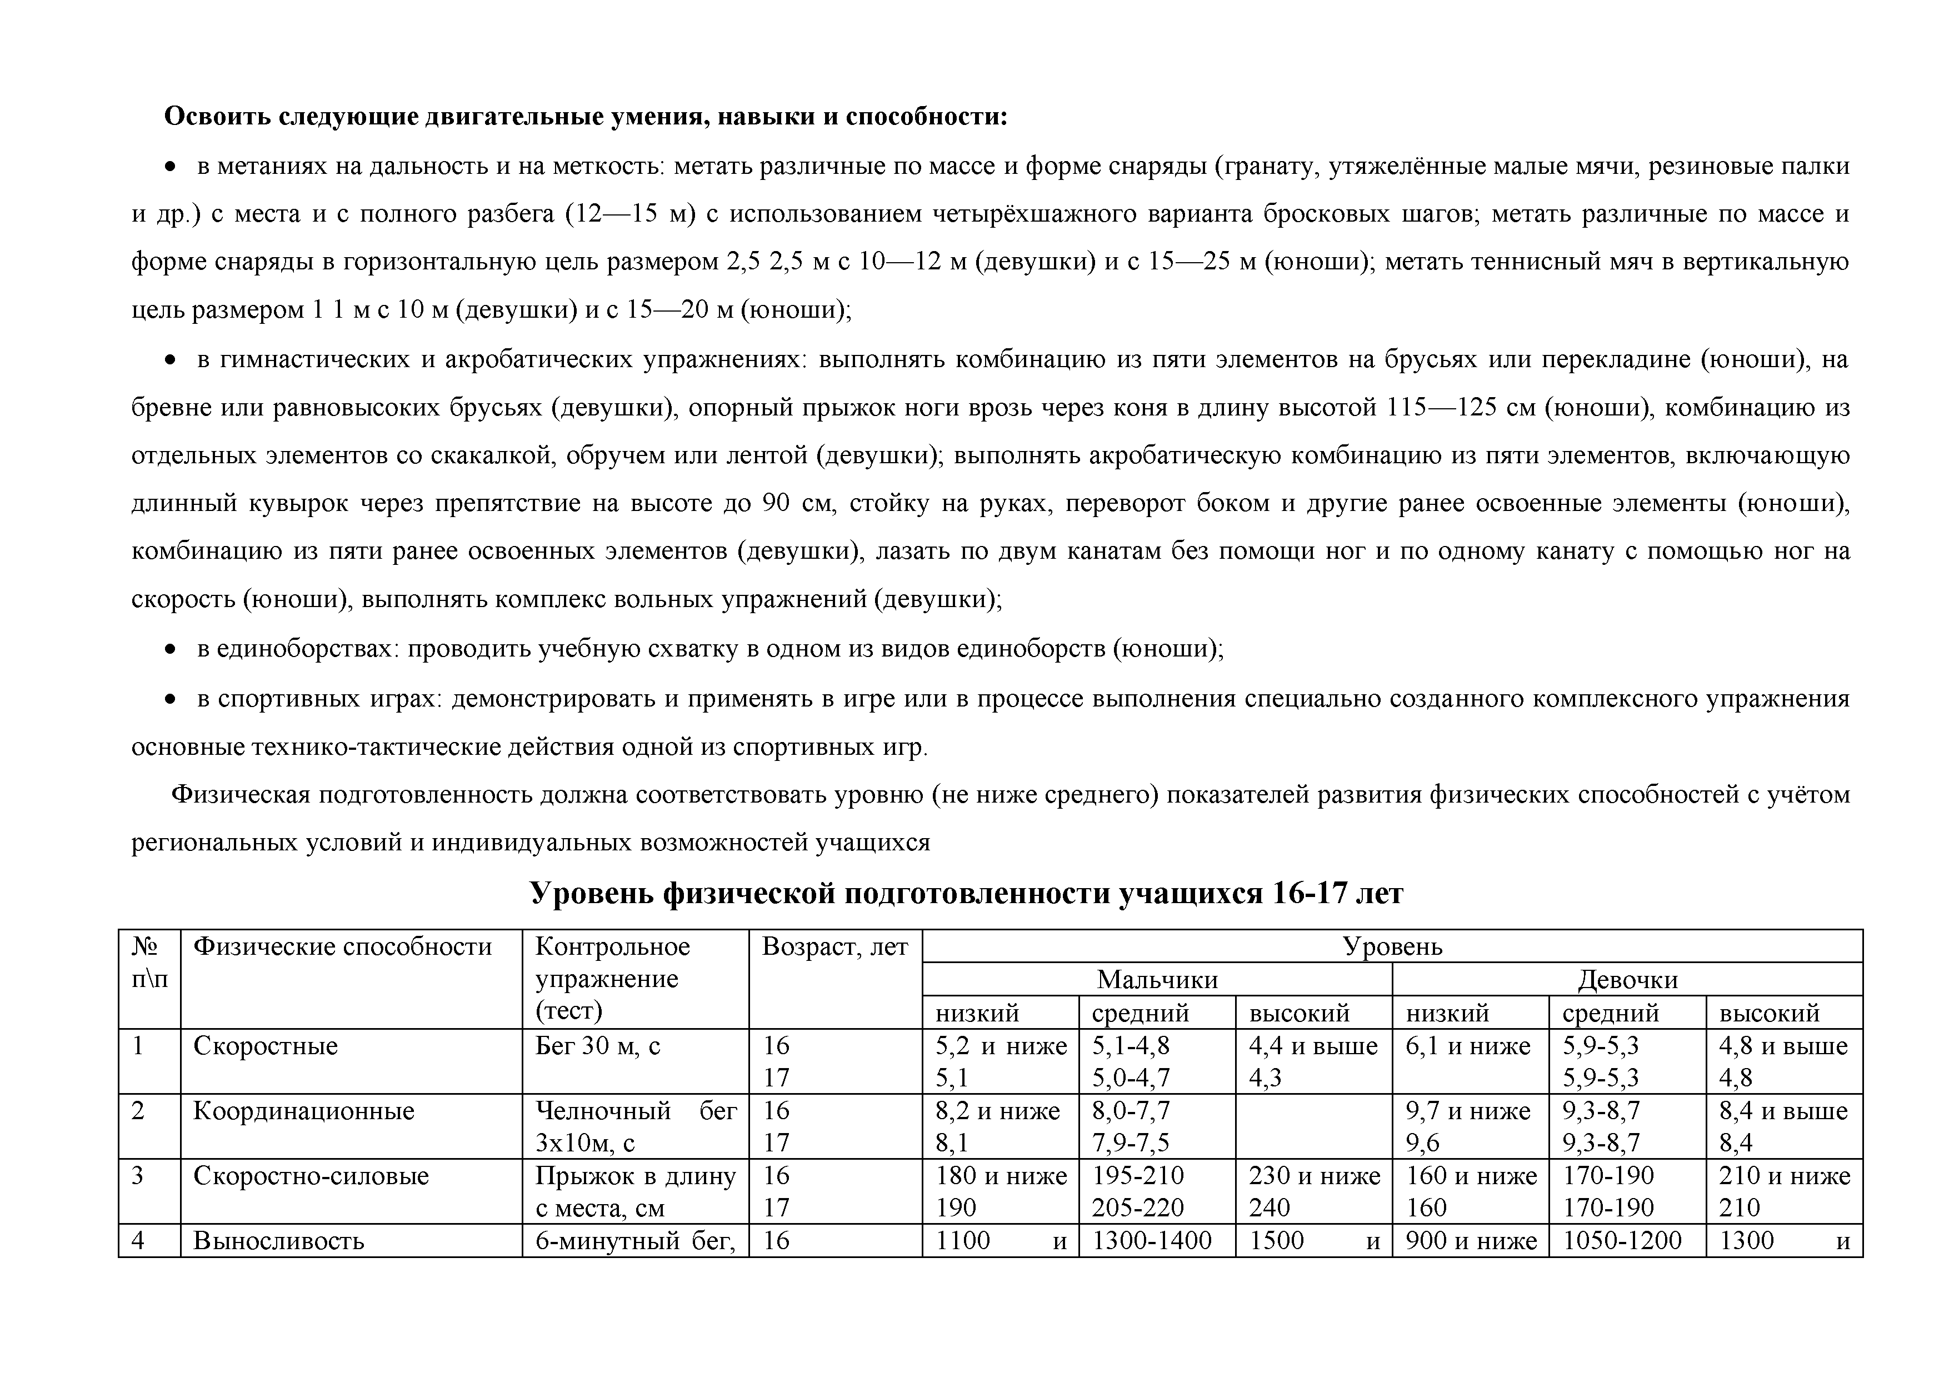О с в о и т ь сл ед у ю щ и е д в и г а т е л ь н ы е у м е н и я , н а в ы к и и способн ости :

* + в м етаниях на дальность и на меткость: м етать различны е по массе и ф орм е снаряды (гранату, утяж елённы е м алы е мячи, резиновы е палки и др.) с м еста и с полного разбега (12 — 15 м) с использованием четы рёхш аж ного варианта бросковы х ш агов; м етать различны е по м ассе и форм е снаряды в горизонтальную цель разм ером 2,5 2,5 м с 10— 12 м (девуш ки) и с 15— 25 м (ю нош и); метать тен нисны й мяч в вертикальную цель разм ером 1 1 м с 10 м (девуш ки) и с 15— 20 м (ю нош и);
  + в гим настических и акробатических упраж нениях: вы полнять ком бинацию из пяти элем ен тов на брусьях или перекладине (ю нош и), на бревне или равновы соких брусьях (девуш ки), опорны й пры ж ок ноги врозь через коня в длину вы сотой 115— 125 см (ю нош и), комбинацию из отдельны х элем ен тов со скакалкой, обручем или лентой (девуш ки); вы полнять акробатическую комбинацию из пяти элементов, вклю чаю щ ую длинны й кувы рок через препятствие на вы соте до 90 см, стойку на руках, переворот боком и други е ран ее освоенны е элем енты (ю нош и), комбинацию из пяти ранее освоенны х элем ен тов (девуш ки), лазать по двум канатам без пом ощ и ног и по одному канату с пом ощ ью ног на скорость (ю нош и), вы полнять комплекс вольны х упраж нений (девуш ки);
  + в единоборствах: проводи ть учебную схватку в одном из видов единоборств (ю нош и);
  + в сп ортивны х играх: дем онстрировать и прим енять в игре или в процессе вы полнен ия специально созданного ком плексного упраж нен ия основны е технико-тактические дей ствия одной из спортивны х игр.

Ф изическая подготовленность долж на соответствовать уровню (не ниж е среднего) показателей развития ф изических способностей с учётом

регион альны х условий и индивидуальны х возм ож ностей учащ ихся

**Уровень физической подготовленности учащихся 16-17 лет**

|  |  |  |  |  |  |  |  |  |  |  |  |  |  |
| --- | --- | --- | --- | --- | --- | --- | --- | --- | --- | --- | --- | --- | --- |
| №  п\п | Ф изические способности | К онтрольное  упраж нение | В озраст, лет | | М альчики | | | У ровень | | | Д евочки | | |
|  | | (тест) |  |  | низкий | | средний | вы сокий | | низкий | средний | вы сокий | |
| 1 С коростны е | | Б ег 30 м, с |  | 16 | 5,2 и ниж е | | 5,1-4,8 | 4,4 и вы ш е | | 6,1 и ниж е | 5.9-5,3 | 4.8 и вы ш е | |
|  | |  |  | 17 | 5,1 | | 5,0 -4 ,7 | 4,3 | |  | 5.9-5,3 | 4.8 | |
| 2 К оординационны е | | Ч елночны й | бег | 16 | 8,2 и ниж е | | 8,0 -7 ,7 |  | | 9,7 и ниж е | 9 .3-8,7 | 8.4 и вы ш е | |
|  | | 3 x10 м, с |  | 17 | 8,1 | | 7,9-7 ,5 |  | | 9,6 | 9 .3-8,7 | 8.4 | |
| 3 С коростно-силовы е | | П ры ж ок в дл | ину | 16 | 180 и ниж е | | 195-210 | 230 и ниж е | | 160 и ниж е | 170-190 | 210 и ниж е | |
|  | | с места, см |  | 17 | 190 | | 205 -220 | 240 | | 160 | 170-190 | 210 | |
| 4 | В ы носливость | 6 -минутны й бег, | | 16 | 1100 | и | 1300 -1400 | 1500 | и | 900 и ниж е | 1050 -1200 | 1300 | и |

|  |  |  |  |  |  |  |  |  |  |  |
| --- | --- | --- | --- | --- | --- | --- | --- | --- | --- | --- |
|  | | см |  | 17 | ниж е 1100 | 1300 -1400 | вы ш е 1500 | 900 | 1050 -1200 | вы ш е 1300 |
| 5 | Гибкость | Н аклон | вперед | 16 | 5 и ниж е | 9-12 | 15 и вы ш е | 7 и ниж е | 12-14 | 20 и вы ш е |
|  |  | из полож ения | | 17 | 5 | 9-12 | 15 | 7 | 12-14 | 20 |
|  |  | стоя, см | |  |  |  |  |  |  |  |
| 6 | С иловы е | П одтягивание: | | 16 | 4 и ниж е | 8-9 | 11 и вы ш е | 6 и ниж е | 13-15 | 18 и вы ш е |
|  |  | на вы сокой | | 17 | 5 | 9-10 |  | 6 | 13-15 | 18 |

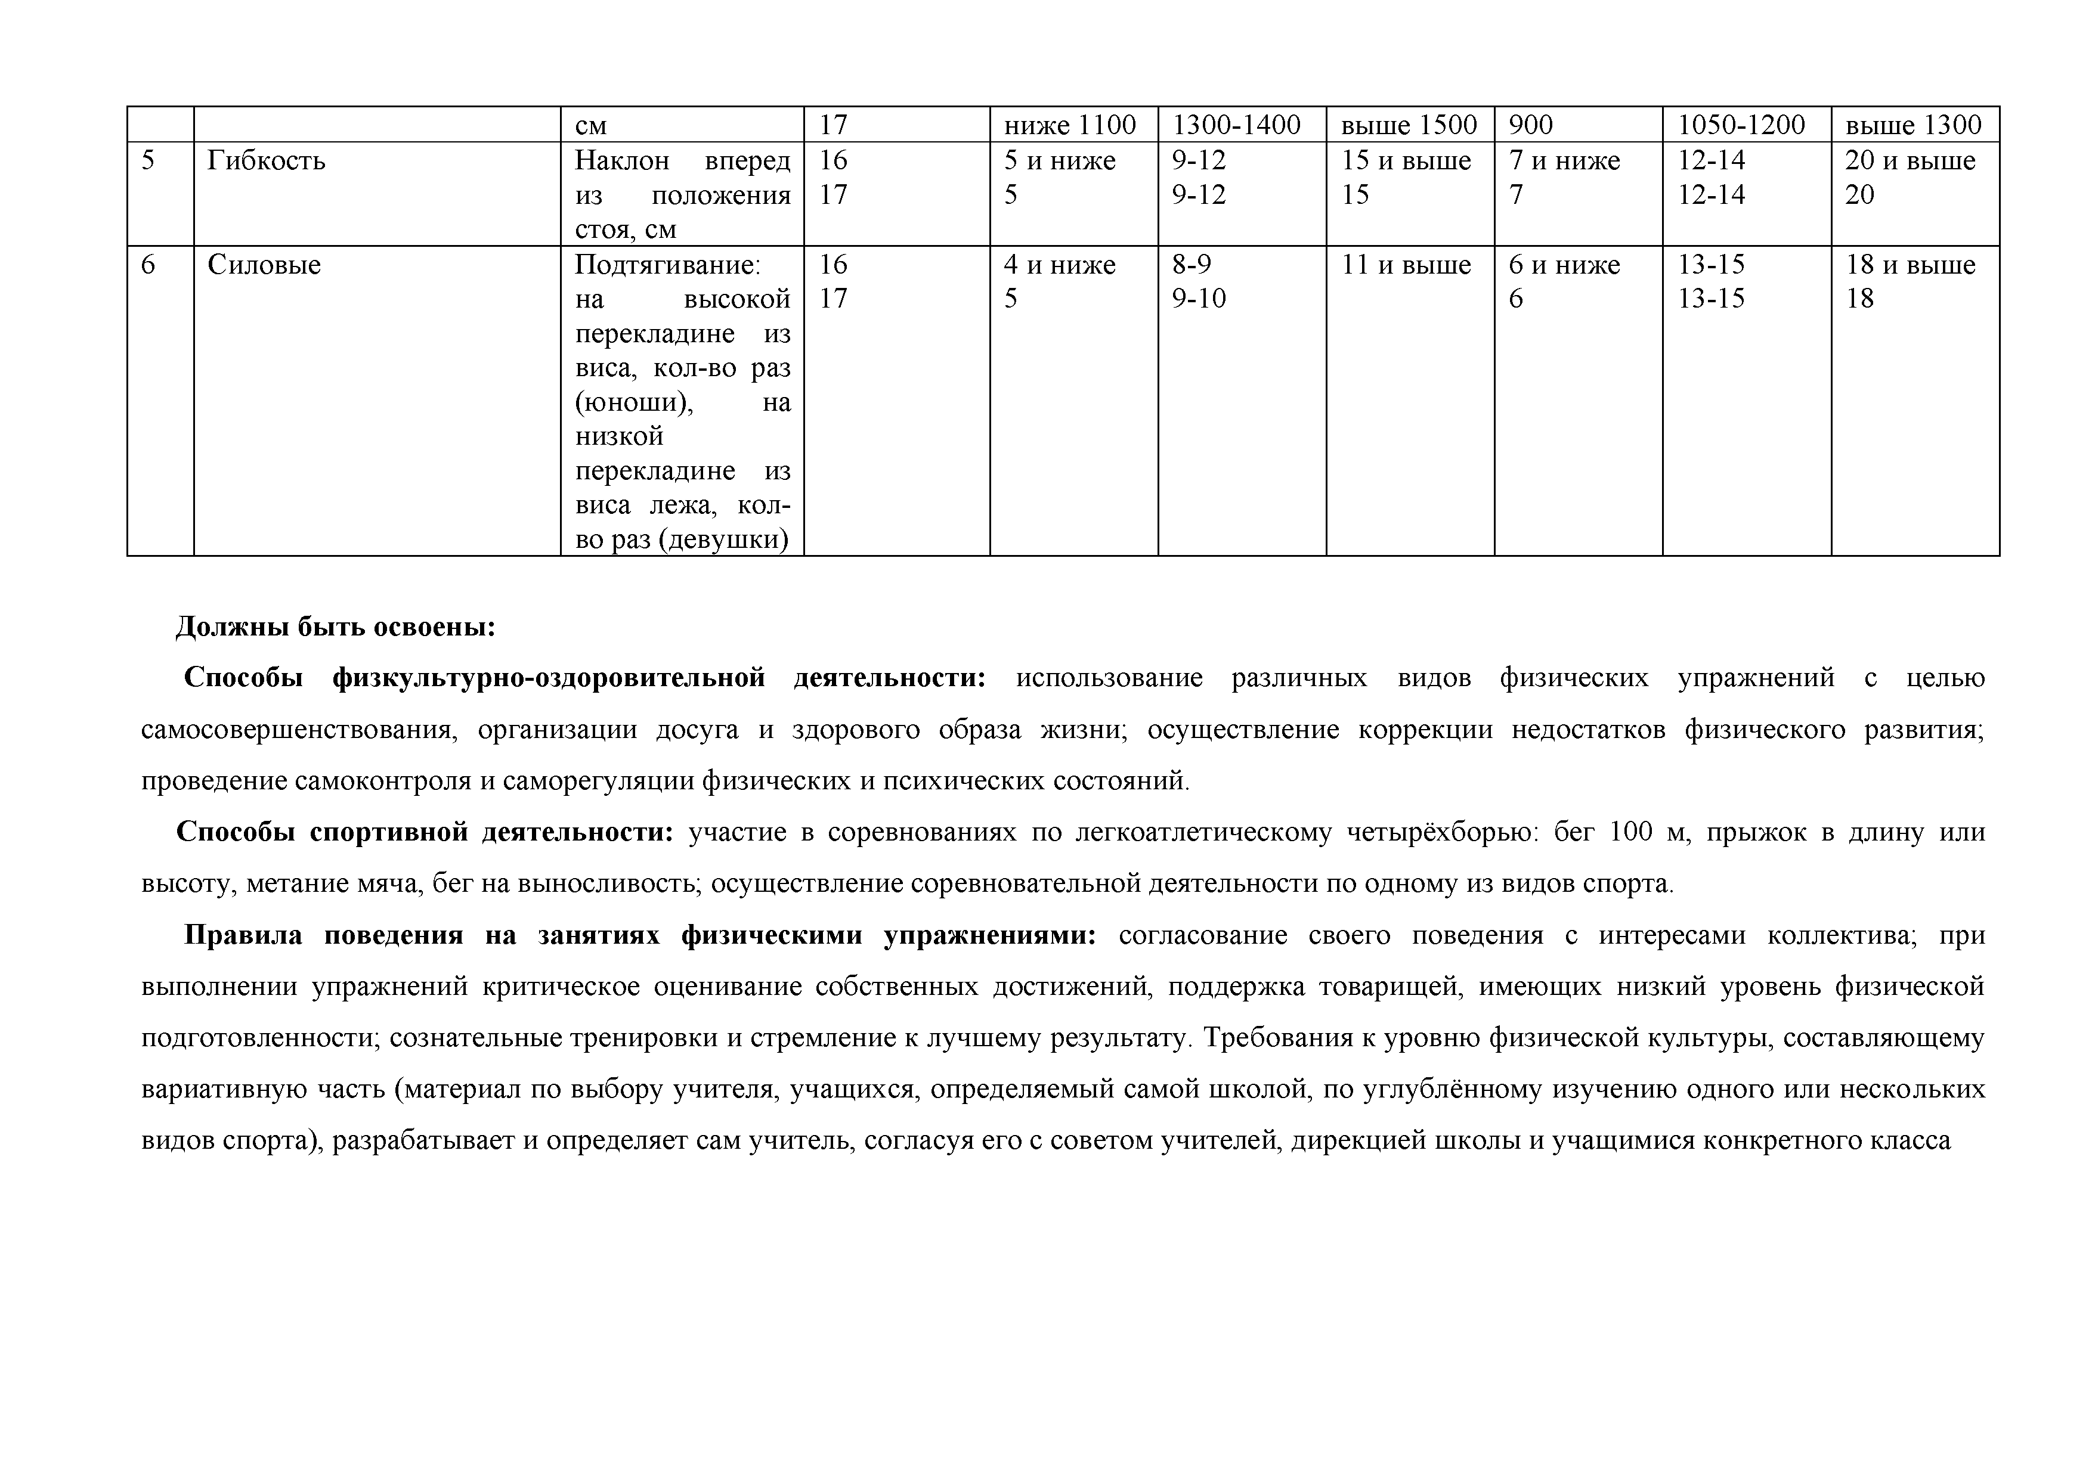перекладине из виса, кол-во раз (ю нош и), на низкой

перекладине из виса лежа, кол- во раз (девуш ки)

Д о л ж н ы б ы т ь о св о ен ы :

С п о со б ы ф и з к у л ь т у р н о - о зд о р о в и т е л ь н о й д е я т е л ь н о с т и : использован ие различн ы х видов физических уп раж нений с целью сам осоверш енствования, организации досуга и здорового образа ж изни; осущ ествление коррекции недостатков ф изического развития; проведение сам окон троля и сам орегуляции физических и психических состояний.

С п о со б ы с п о р т и в н о й д е я т е л ь н о с т и : участие в соревнованиях по легкоатлетическом у четы рёхборью : бег 100 м, пры ж ок в длину или вы соту, м етание мяча, бег на вы носливость; осущ ествление соревновательной деятельности по одном у из видов спорта.

П р а в и л а п о в е д е н и я н а з а н я т и я х ф и зи ч е с к и м и у п р а ж н е н и я м и : согласование своего поведения с интересам и коллектива; при вы полнении упраж нений критическое оценивание собственны х достиж ений, поддерж ка товарищ ей, им ею щ их низкий уровень физической подготовленности; сознательны е тренировки и стрем ление к лучш ем у результату. Т ребования к уровню ф изической культуры , составляю щ ем у вариативную часть (м атериал по вы бору учителя, учащ ихся, определяем ы й сам ой ш колой, по углублённом у изучению одного или нескольких видов спорта), разрабаты вает и определяет сам учитель, согласуя его с советом учителей, дирекцией ш колы и учащ им ися конкретного класса

10-11 к л а с с

Р азд ел У ч е н и к н а у ч и т с я У ч е н и к п о л у ч и т в о зм о ж н о с т ь н а у ч и т ь с я

Л е г к а я а т л е т и к а - правилам технике безопасности на уроках физической культуре по легкой атлетике;

* пробегать 100 м с низкого старта;
* эстаф етном у бегу;
* пры гать в длину с м еста и разбега;
* метать гранату;
* пробегать дистанцию 2000 м (д), 3000 м (м).

Г и м н а с т и к а - правилам технике безопасности на уроках физической культуре по гимнастике, страховку и пом ощ ь во время вы полнения гим настических упраж нений;

* вы полнять строевы е упраж нения в висе;
* вы полнять акробатические элем ен ты раздельно и в комбинации.

В ол ей б о л - правилам технике безопасности на уроках физической культуре по волейболу;

* играть в волейбол по правилам игры;
* вы полнять правильно технические приемы.

Б а с к е т б о л - правилам технике безопасности на уроках физической культуре по баскетболу;

* играть в баскетбол по правилам игры;
* вы полнять правильно технические приемы.
* пробегать с м акси м альной скоростью 100м с низкого старта;
* технике передачи и прием а эстаф етной палочки вне зоны передачи;
* пры гать в длину на м аксим альны м результатом при оптим альной скорости;
* метать гранату, сохраняя характерны й для техники м етания ритма;
* пробегать дистанцию 2000 м (д), 3000 м (ю) на результат.
* технику вы полнения упраж нений;
* технику вы полнен ия прикладны х упраж нений;

-технике вы полнения опорного пры жка;

-технике вы полнения кувы рка вперед в стойку на лопатках (м);

-технике вы полнения мостика из полож ения стоя (д);

-технике вы полнения кувы рка назад в полуш пагат (д).

* технике передачи мяча сверху двум я рукам и в пры ж ке в парах;
* технике вы полнения нападаю щ его удара при встречны х передачах;
* технике вы полнения ни ж ней прям ой подачи, прием мяча, отраж енного сеткой;
* технике передачи м яча сверху двум я руками, стоя спиной к цели;
* техники игры нападения через зону.
* технике вы полнения ш траф ного броска;
* технике вы полнения броска одной рукой от плеча в пры ж ке с сопротивлением;
* позицион ное нападен ие и личная защ и та в игровы х взаим одействиях 4 х 4 ,3 х 3 .

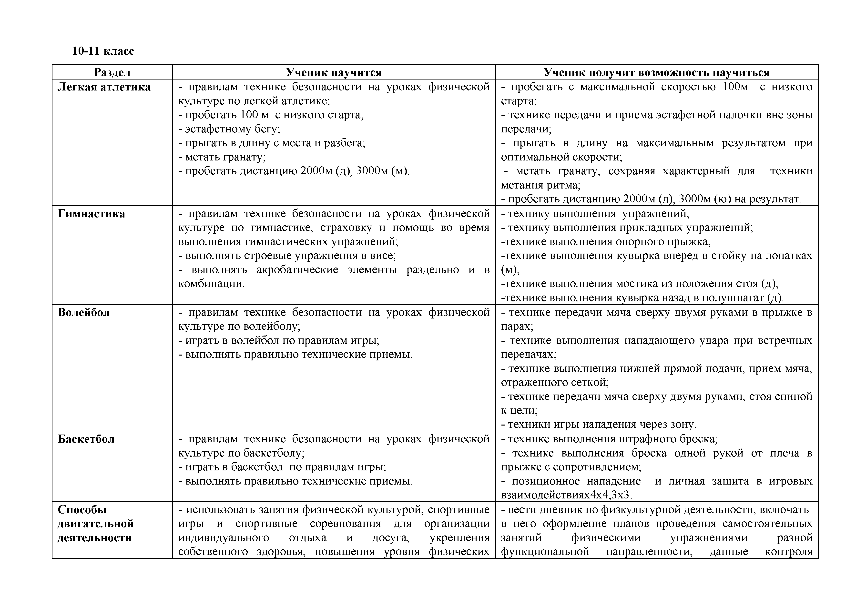С п о со б ы

д в и г а т е л ь н о й д е я т е л ь н о с т и

* использовать занятия физической культурой, спортивны е игры и спортивны е соревнования для организации индивидуального отды ха и досуга, укрепления собственн ого здоровья, повы ш ения уровня физических
* вести дневник по ф изкультурной деятельности, вклю чать в него оф орм ление планов проведен ия сам остоятельны х занятий ф изическим и упраж нениям и разной функциональной направленности, данны е контроля

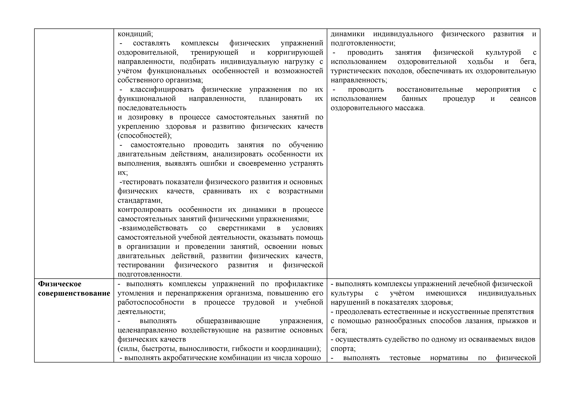

Ф и зи ч е с к о е

с о в е р ш е н с т в о в а н и е

кондиций;

* составлять ком плексы ф изических уп раж нений оздоровительной, трен ирую щ ей и корригирую щ ей направленности, подбирать индивидуальную нагрузку с учётом ф ун кцион альны х особенностей и возм ож ностей собственн ого организма;
* класси ф ицировать ф изические упраж нен ия по их функциональной направленности, планировать их последовательность

и дозировку в процессе сам остоятельны х занятий по укреплению здоровья и развитию физических качеств (способностей);

* сам остоятельно проводить занятия по обучению двигательны м действиям , анализировать особенности их вы полнения, вы являть ош ибки и своеврем енно устранять их;

-тестировать показатели физического развити я и основны х физических качеств, сравнивать их с возрастны м и стандартами,

контролировать особен ности их динам ики в процессе сам остоятельны х занятий ф изическим и упраж нениям и;

-взаим одействовать со сверстникам и в условиях сам остоятельной учебной деятельности, оказы вать пом ощ ь в организации и проведении занятий, освоении новы х двигательны х действий, развитии ф изических качеств, тестировании физического развития и физической подготовлен ности.

* вы полнять ком плексы уп раж нений по проф илактике утом лен ия и перен ап ряж ен ия организм а, повы ш ению его работосп особн ости в процессе трудовой и учебной деятельности;
* вы полнять общ еразвиваю щ ие упраж нения, целенаправленно воздействую щ ие на развитие основны х физических качеств

(силы, бы строты , вы носливости, гибкости и координации);

* вы полнять акробатические ком бинации из числа хорош о

ди нам ики индивидуального физического развития и подготовленности;

* проводить зан ятия ф изической культурой с исп ользованием оздорови тельной ходьбы и бега, туристических походов, обеспечивать их оздоровительную направленность;
* проводить восстановительны е м ероприятия с исп ользованием банны х процедур и сеансов оздоровительного массаж а.
* вы полнять ком плексы упраж нений лечебной ф изической культуры с учётом им ею щ ихся индивидуальны х наруш ений в показателях здоровья;
* преодолевать естественны е и искусственны е препятствия с пом ощ ью разнообразны х способов лазания, пры ж ков и бега;
* осущ ествлять судейство по одном у из осваиваем ы х видов спорта;
* вы полнять тестовы е норм ативы по ф изической

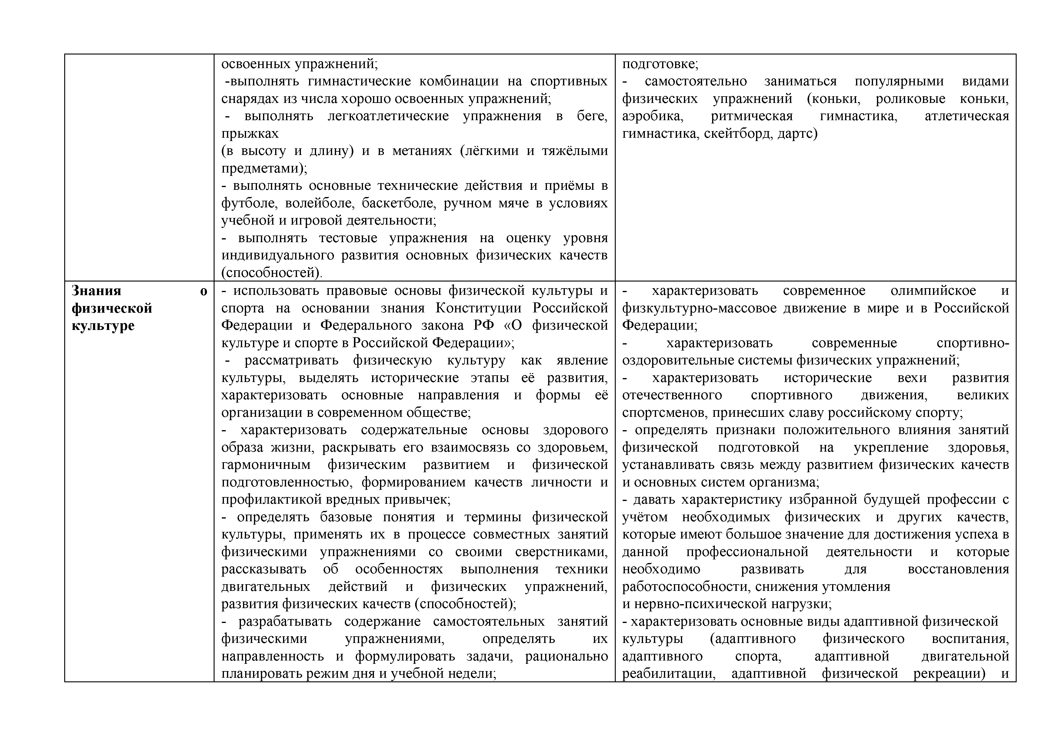

З н а н и я о

ф и зи ч е с к о й к у л ь т у р е

освоенны х упраж нений;

-вы полнять гим настические ком бинации на спортивны х снарядах из числа хорош о освоенны х упраж нений;

* вы полнять легкоатлетические упраж нения в беге, пры ж ках

(в вы соту и длину) и в м етаниях (лёгкими и тяж ёлы м и предметами);

* вы полнять основны е технические дей ствия и приём ы в футболе, волейболе, баскетболе, ручном мяче в условиях учебной и игровой деятельности;
* вы полнять тестовы е уп раж нен ия на оценку уровня индивидуального развития основны х ф изических качеств (способностей).
* использовать правовы е основы ф изической культуры и спорта на основании знан ия К онституции Российской Ф едерации и Ф едерального закона РФ « О ф изической культуре и спорте в Российской Ф едерации»;
* рассм атривать ф изическую культуру как явление культуры , вы делять исторические этапы её развития, характеризовать основны е направления и ф орм ы её организации в соврем енном общ естве;
* характеризовать содерж ательн ы е основы здорового образа ж изни, раскры вать его взаим освязь со здоровьем, гарм оничны м ф изическим развити ем и ф изической подготовленностью , ф орм ированием качеств личности и проф илактикой вредны х привычек;
* определять базовы е поняти я и терм ины физической культуры , прим ен ять их в процессе совм естны х занятий физическим и уп раж нениям и со своим и сверстниками, рассказы вать об особенностях вы полнения техники двигательны х действий и физических упраж нений, развития физических качеств (способностей);
* разрабаты вать содерж ание сам остоятельны х занятий физическим и упраж нениям и, определять их направленность и форм улировать задачи, рационально планировать реж им дня и учебной недели;

подготовке;

* сам остоятельно заним аться популярны м и видами физических уп раж нений (коньки, роликовы е коньки, аэробика, ритм ическая гим настика, атлетическая гимнастика, скейтборд, дартс)
* характеризовать современн ое олим пи йское и ф изкультурно-м ассовое движ ение в мире и в Российской Ф едерации;
* характеризовать соврем енны е спортивно оздорови тельны е систем ы физических упраж нений;
* характеризовать исторические вехи развития отечественного спортивного движ ения, великих спортсменов, принесш их славу российском у спорту;
* определять признаки полож ительного влияния занятий физической подготовкой на укрепление здоровья, устан авливать связь меж ду развитием физических качеств и основны х систем организма;
* давать характери стику избран ной будущ ей проф ессии с учётом необходим ы х ф изических и други х качеств, которы е им ею т больш ое значение для достиж ен ия усп еха в дан ной проф есси ональной деятельности и которы е необходим о развивать для восстановления работоспособности, сниж ения утомления

и нервно-п си хической нагрузки;

* характеризовать основны е виды адаптивной физической

культуры (адаптивного физического воспитания, адаптивного спорта, адаптивной двигательной реабилитации, адаптивной ф изической рекреации) и

* + руководствоваться правилам и проф илактики травм атизм а и подготовки м ест занятий, правильного вы бора обуви и форм ы одеж ды в зависим ости от времени года и погодны х условий;

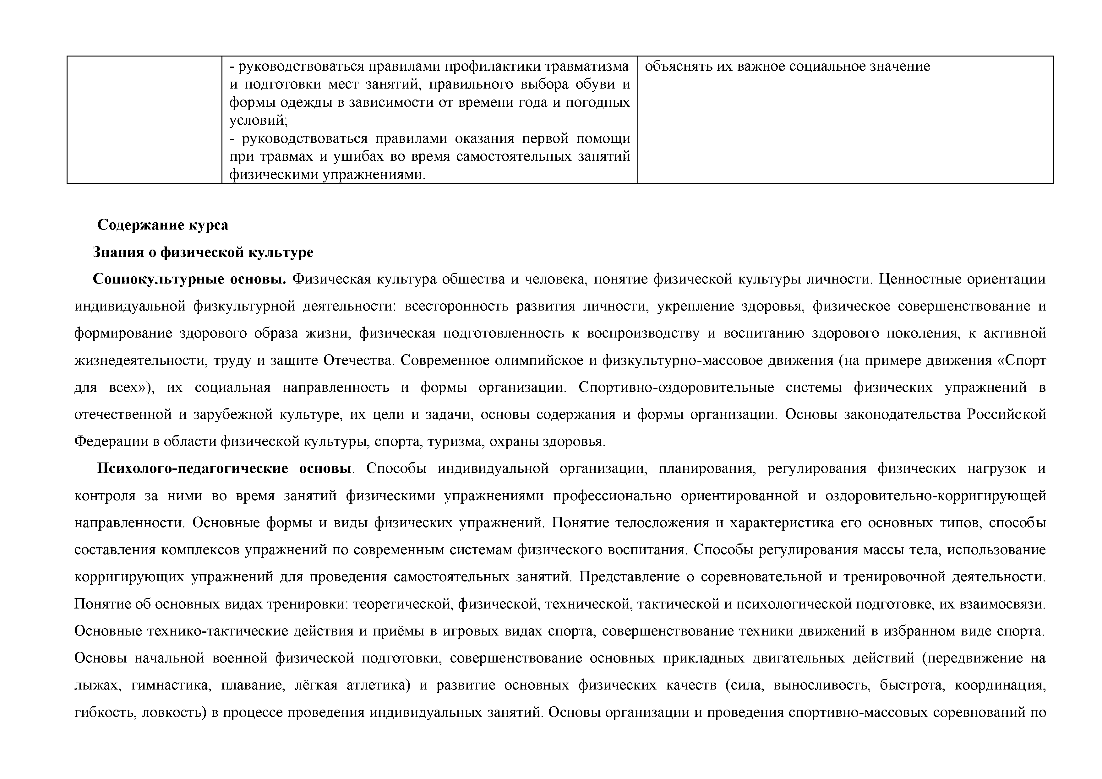

* + руководствоваться правилам и оказания первой пом ощ и при травм ах и уш ибах во время сам остоятельны х занятий физическим и упраж нениям и.

С о д е р ж а н и е к у р с а

З н а н и я о ф и зи ч е с к о й к у л ь т у р е

С о ц и о к у л ь т у р н ы е о сн о в ы . Ф изическая культура общ ества и человека, понятие физической культуры личности. Ц енностны е ориентации инди видуальной физкультурной деятельности: всесторонность развития личности, укреплен ие здоровья, ф изическое соверш енствование и ф орм ировани е здорового образа ж изни, физическая подготовленность к воспроизводству и воспитанию здорового поколения, к активной ж изнедеятельности, труду и защ ите О течества. С оврем енное олим пийское и фи зкультурно-м ассовое движ ен ия (на прим ере движ ения « С порт для всех»), их социальная нап равлен ность и ф орм ы организации. С портивно-оздоровительны е систем ы ф изических упраж нен ий в отечественной и зарубеж ной культуре, их цели и задачи, основы содерж ания и форм ы организации. О сновы законодательства Р оссийской Ф едерации в области ф изической культуры, спорта, туризма, охран ы здоровья.

П с и х о л о го - п е д а го ги ч е с к и е о сн о вы . С пособы инди видуальной организации, планирования, регулирования физических нагрузок и контроля за ними во время занятий ф изическим и упраж нениям и проф есси онально ори ен тированной и оздоровительно-корригирую щ ей направленности. О сновны е форм ы и виды физических упраж нений. П онятие телослож ения и характеристика его основны х типов, сп особы составления комплексов упраж нений по современн ы м систем ам ф изического воспитания. С пособы регулирован ия м ассы тела, использование корриги рую щ их упраж нен ий для проведения сам остоятельны х занятий. П редставлен ие о соревновательной и тренировочной деятельности. П онятие об основны х видах тренировки: теоретической, ф изической, технической, тактической и психологи ческой подготовке, их взаимосвязи. О сновны е технико-тактические дей ствия и приёмы в игровы х видах спорта, соверш ен ствован ие техники движ ений в избран ном виде спорта. О сновы начальной военной физической подготовки, соверш ен ствован ие основны х прикладны х двигательны х дей ствий (передвиж ение на лы ж ах, гимнастика, плавание, лёгкая атлетика) и развитие осн овны х физических качеств (сила, вы носливость, бы строта, координация, гибкость, ловкость) в процессе проведения индивидуальны х занятий. О сновы организации и проведения спортивн о- м ассовы х соревнований по

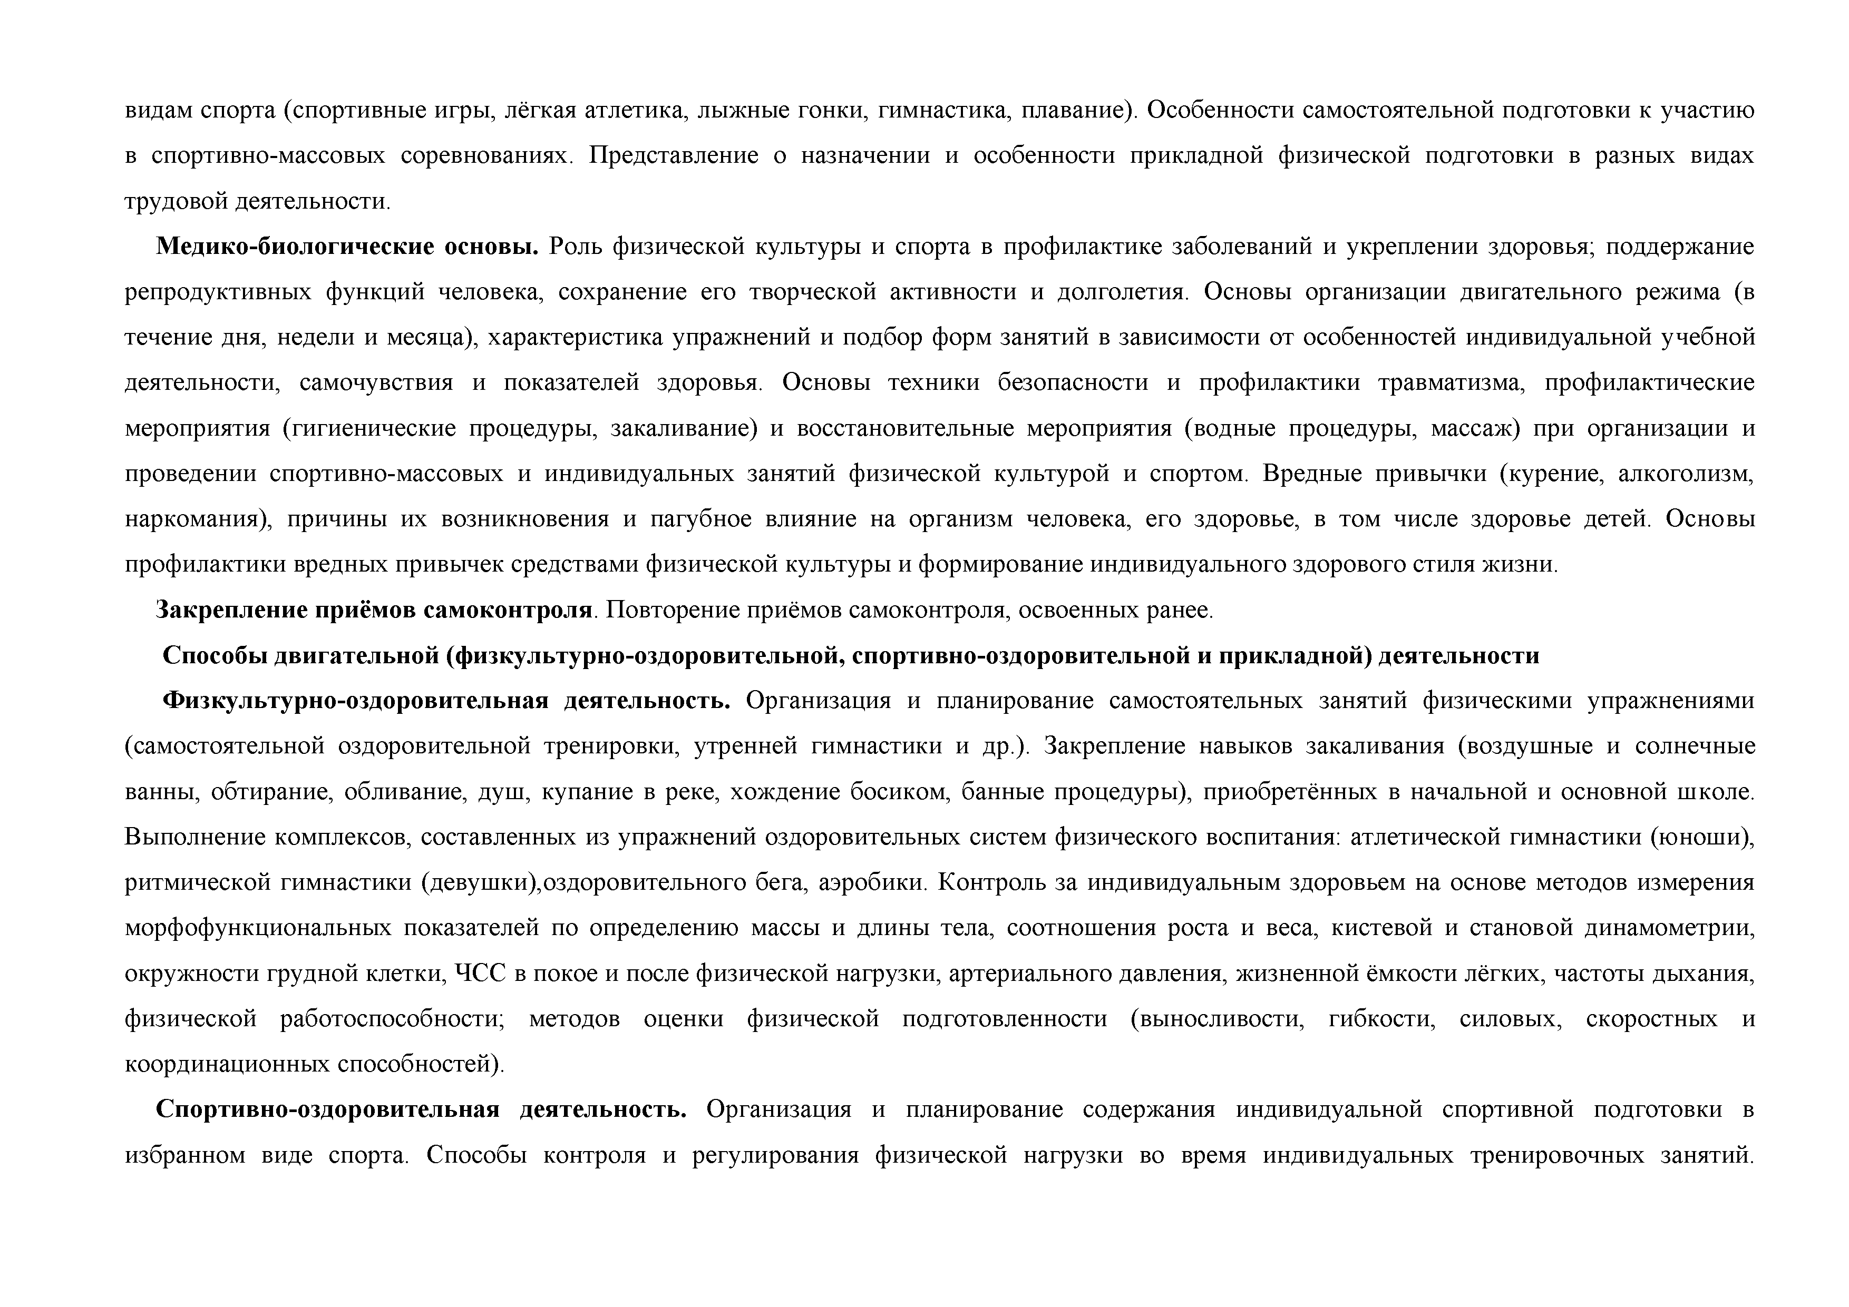видам спорта (спортивны е игры , лёгкая атлетика, лы ж ны е гонки, гимнастика, плавание). О собенности сам остоятельной подготовки к участию в спортивно-м ассовы х соревнованиях. П редставлен ие о назначен ии и особенности прикладной физической подготовки в разны х видах трудовой деятельности.

М е д и к о - б и о л о ги ч е с к и е о сн о в ы . Р оль физической культуры и спорта в проф илактике заболеваний и укреп лен ии здоровья; поддерж ание репродукти вны х функций человека, сохранение его творческой активности и долголетия. О сновы организации двигательного реж им а (в течен ие дня, недели и месяца), характеристика упраж нений и подбор ф орм занятий в зависи м ости от особенностей индивидуальной учебной деятельности, сам очувствия и показателей здоровья. О сновы техники безопасности и проф илактики травм атизм а, проф илактические м ероприятия (гигиенические процедуры , закаливание) и восстановительны е м ероприятия (водны е процедуры , массаж ) при организации и проведен ии спортивно- м ассовы х и индивидуальны х занятий физической культурой и спортом. В ред ны е привы чки (курение, алкоголизм, наркомания), причины их возникновения и пагубное влияние на организм человека, его здоровье, в том числе здоровье детей. О сновы проф илактики вредны х привы чек средствам и физической культуры и форм ирование индивидуального здорового стиля жизни.

З а к р е п л е н и е п р и ё м о в с а м о к о н т р о л я . П овторение приём ов самоконтроля, освоенны х ранее.

С п о со б ы д в и г а т е л ь н о й ( ф и зк у л ь т у р н о - о зд о р о в и т е л ь н о й , с п о р т и в н о - о зд о р о в и т е л ь н о й и п р и к л а д н о й ) д е я т е л ь н о с т и

Ф и з к у л ь т у р н о - о зд о р о в и т е л ь н а я д е я т е л ь н о с т ь . О рганизация и планирование сам остоятельны х занятий физическими уп раж нен иям и (сам остоятельной оздоровительной тренировки, утрен ней гим настики и др.). Закрепление навы ков закаливания (воздуш ны е и солнечны е ванны , обтирание, обливание, душ , купание в реке, хож дение босиком, банны е процедуры ), приобретённы х в начальной и основной ш коле. В ы полнение комплексов, составленны х из упраж нений оздоровительны х систем ф изического воспитания: атлетической гим настики (ю нош и), ритм ической гим настики (девуш ки),оздоровительного бега, аэробики. К онтроль за индивидуальны м здоровьем на основе м етодов изм ерения м орф оф ункциональн ы х показателей по определению м ассы и длины тела, соотнош ен ия роста и веса, кистевой и становой динам ометрии, окруж ности грудной клетки, ЧС С в покое и после ф изической нагрузки, артериального давления, ж изнен ной ём кости лёгких, частоты ды хания, физической работоспособности; м етодов оценки физической подготовленности (вы носливости, гибкости, силовы х, скоростны х и координац ионны х способностей).

С п о р т и в н о - о з д о р о в и т е л ь н а я д е я т е л ь н о с т ь . О рганизация и планирование содерж ания индивидуальной спортивной подготовки в избран ном виде спорта. С пособы контроля и регулирован ия физической нагрузки во время индивидуальны х трен ировочны х занятий.

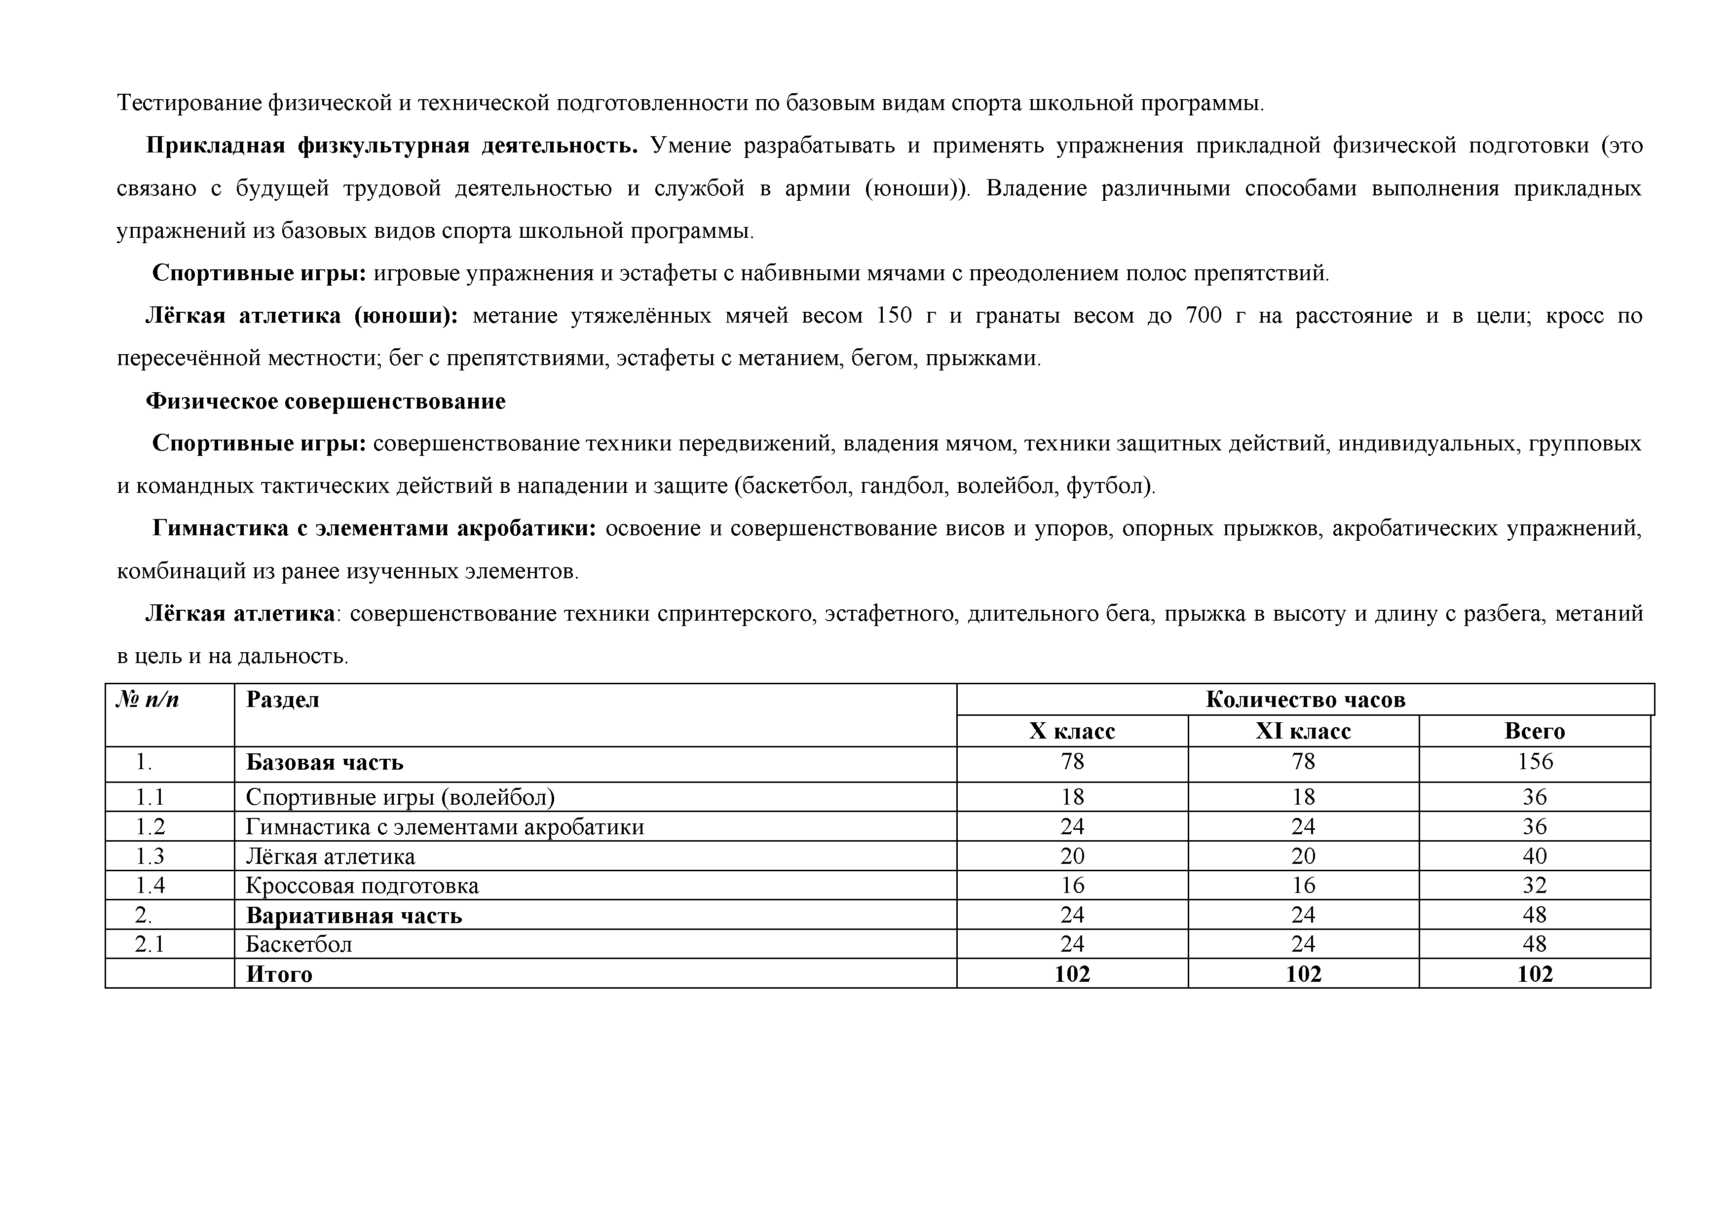Т естирование ф изической и технической подготовленности по базовы м видам спорта ш кольной программы .

П р и к л а д н а я ф и з к у л ь т у р н а я д е я т е л ь н о с т ь . У м ен ие разрабаты вать и прим енять уп раж нен ия прикладной физической подготовки (это связано с будущ ей трудовой деятельностью и служ бой в арм ии (ю нош и)). В ладение различн ы м и способам и вы полнен ия прикладны х упраж нений из базовы х видов спорта ш кольной программы .

С п о р т и в н ы е и г р ы : игровы е упраж нения и эстаф еты с наби вны м и м ячам и с преодолен ием полос препятствий.

Л ё г к а я а т л е т и к а ( ю н о ш и ): м етание утяж елённы х м ячей весом 150 г и гран аты весом до 700 г на расстояние и в цели; кросс по пересечённой местности; бег с препятствиями, эстаф еты с метанием, бегом, пры ж ками.

Ф и зи ч е с к о е с о в е р ш е н с т в о в а н и е

С п о р т и в н ы е и г р ы : соверш ен ствован ие техн и ки передвиж ений, владения мячом, техн и ки защ итны х действий, индивидуальны х, групповы х и ком андн ы х тактических дей ствий в нападен ии и защ ите (баскетбол, гандбол, волейбол, футбол).

Г и м н а с т и к а с э л е м е н т а м и а к р о б а т и к и : освоение и соверш енствование висов и упоров, опорны х пры ж ков, акробати ческих упраж нений, ком бинаций из ранее изученны х элементов.

Л ё г к а я а т л е т и к а : соверш енствование техники спринтерского, эстаф етного, длительного бега, пры ж ка в вы соту и длину с разбега, м етан ий в цель и на дальность.

|  |  |  |  |  |  |
| --- | --- | --- | --- | --- | --- |
| ***№ п/п*** | Р азд ел | X | к л а с с | К о л и ч е с т в о ч асо в  X I к л а с с | В сего |
| 1. | Б а з о в а я ч а с т ь |  | 78 | 78 | 156 |
| 1.1 | С портивны е игры (волейбол) |  | 18 | 18 | 36 |
| 1.2 | Г им настика с элем ентам и акробатики |  | 24 | 24 | 36 |
| 1.3 | Л ёгкая атлетика |  | 20 | 20 | 40 |
| 1.4 | К россовая подготовка |  | 16 | 16 | 32 |
| 2. | В а р и а т и в н а я ч а с т ь |  | 24 | 24 | 48 |
| 2.1 | Баскетбол |  | 24 | 24 | 48 |
|  | И то го |  | 102 | 102 | 102 |

Т е м а т и ч е с к о е п л а н и р о в а н и е 10 к л а с с

|  |  |  |  |  |  |  |  |
| --- | --- | --- | --- | --- | --- | --- | --- |
| № | Н а и м е н о в а н и е р азд ел о в | В сего |  | В т о м | ч и сл е |  | |
| п /п |  | ч асо в | у р о к и | Л а б о р а т о р | н ы е , | К о н т р о л ь н ы е | р а б о т ы |
|  |  |  |  | п р а к т и ч е с | к и е , |  |  |
|  |  |  |  | э к с к у р с и и | и т.д. |  |  |
| 1. | Л егкая атлетика | 20 | 15 |  |  | 5 |  |
| 2. | Г им настика с элем ентам и акробатики | 24 | 18 |  |  | 6 |  |
| 3. | К россовая подготовка | 16 | 15 |  |  | 1 |  |
| 4. | Баскетбол | 24 | 21 |  |  | 3 |  |
| 5. | В олей бол | 18 | 15 |  |  | 3 |  |
|  | И Т О Г О | 102 | 94 |  |  | 18 |  |

Т е м а т и ч е с к о е п л а н и р о в а н и е 11 к л а с с

№ п /п

Н а и м е н о в а н и е р азд ел о в В сего ч асо в

В т о м ч и сл е

у р о к и Л а б о р а т о р н ы е , п р а к т и ч е с к и е ,

К о н т р о л ь н ы е р а б о т ы

|  |  |  |  |  |  |
| --- | --- | --- | --- | --- | --- |
| 1. Л егкая атлетика | 20 | 15 | э к с к у р с и и | и т.д. | 5 |
| 2. К россовая подготовка | 16 | 15 |  |  | 1 |
| 3. Г им настика с элем ентам и акробатики | 24 | 18 |  |  | 6 |
| 4. В олей бол | 18 | 15 |  |  | 3 |
| 5. Баскетбол | 24 | 21 |  |  | 3 |
| И Т О Г О | 102 | 94 |  |  | 18 |

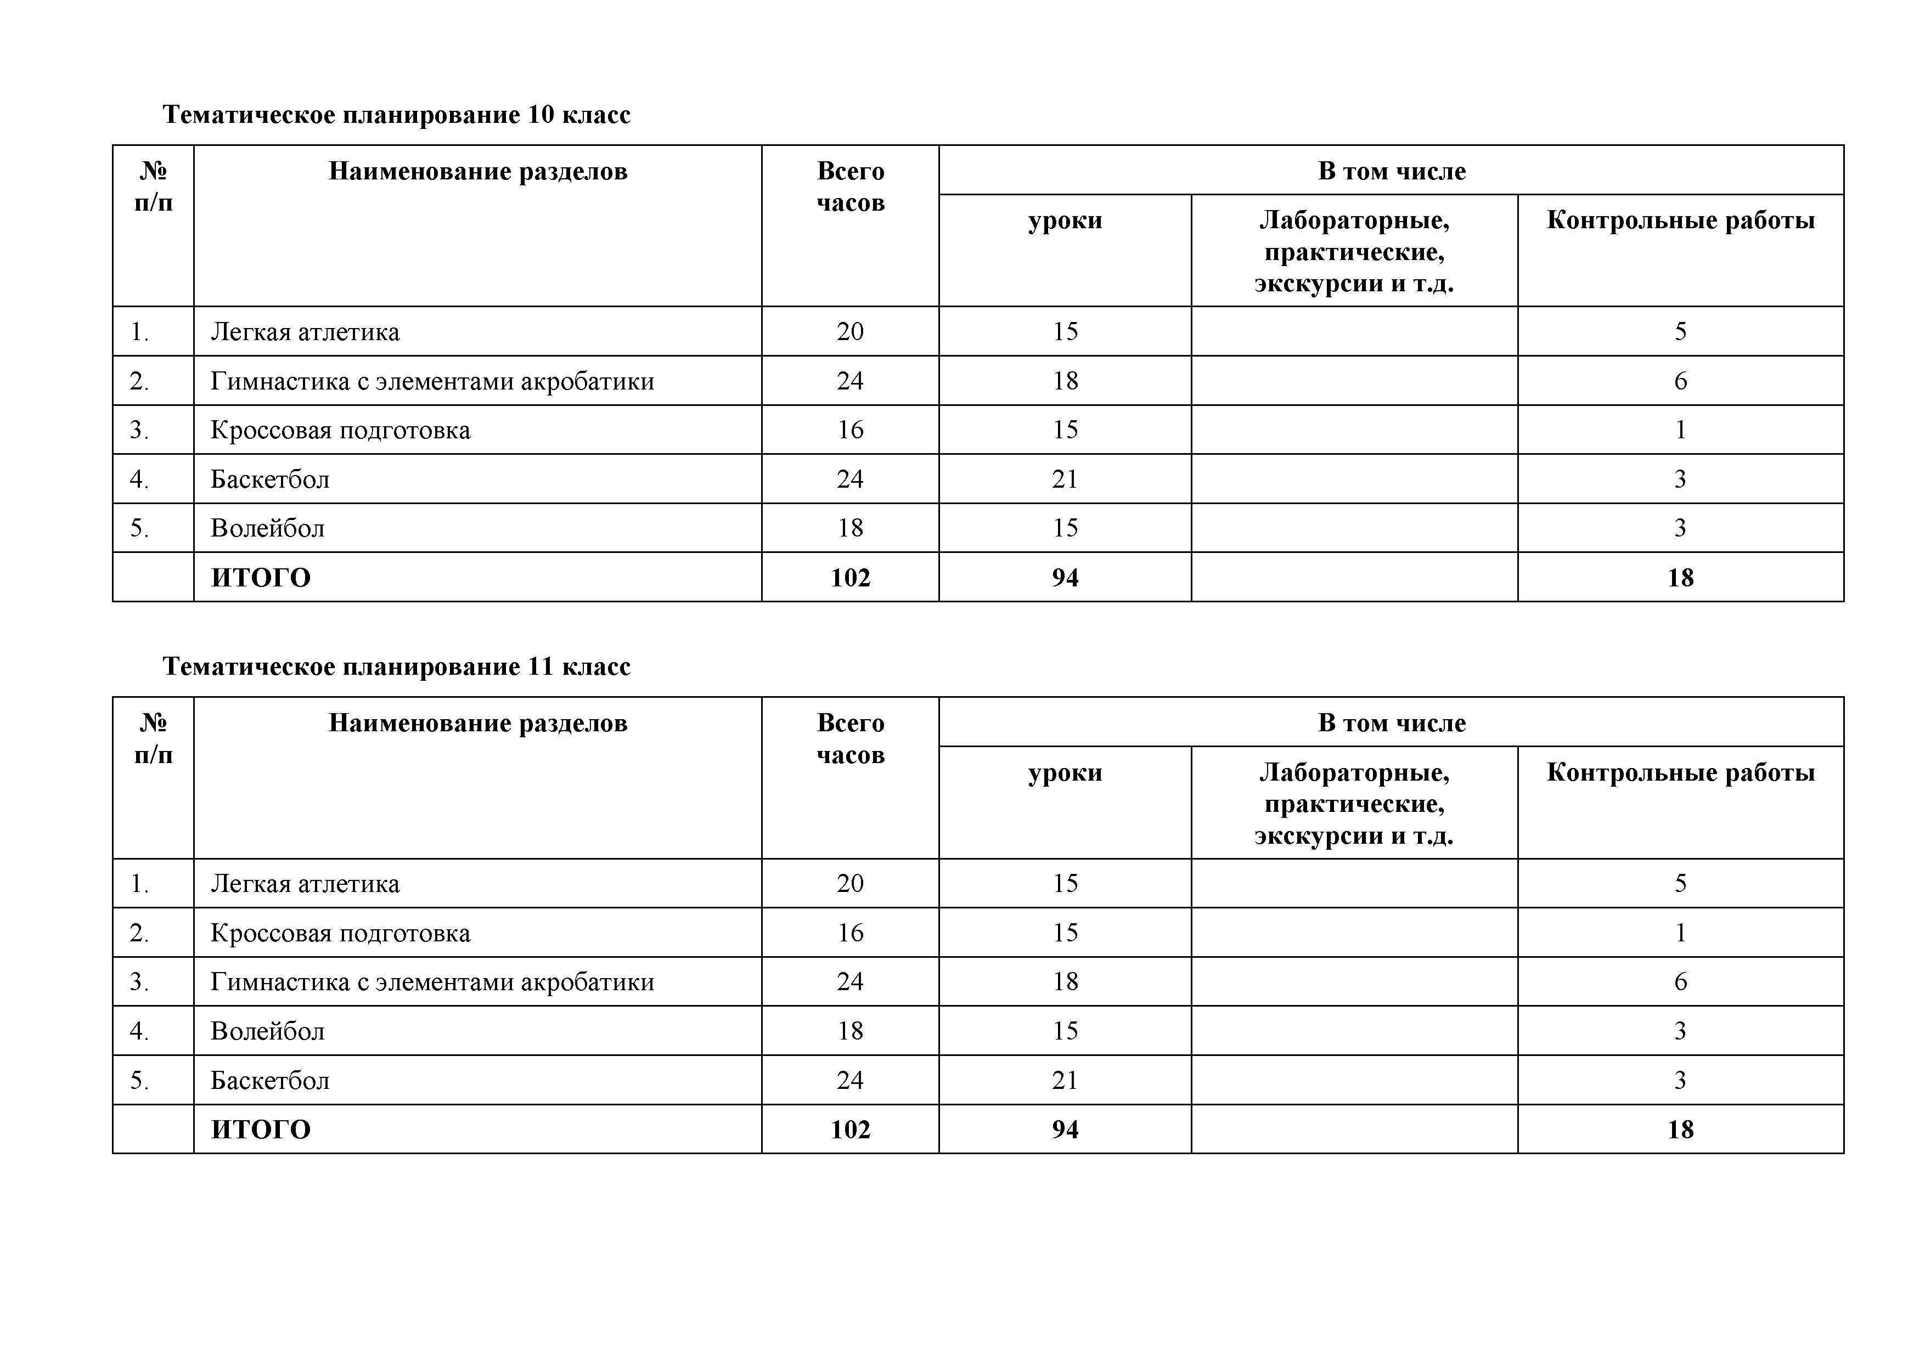

М а т е р и а л ь н о - т е х н и ч е с к о е о б есп еч ен и е о б р а зо в а т е л ь н о го п р о ц есса

№ п /п

Н а и м е н о в а н и е о б ъ е к то в и ср ед ств

м а т е р и а л ь н о - т е х н и ч е с к о го о с н а щ е н и я

П р и м е ч а н и е

Э к р а н н о - з в у к о в ы е п о со б и я

1. А удиозап иси Д ля проведения гим настических комплексов, обучения танцевальны м движ ением ; проведения спортивны х соревнований и физкультурны х праздников

Т е х н и ч е с к и е с р е д с т в а о б у ч ен и я

1. К ом пью тер, проектор, колонки
2. М узы кальны й центр
3. Щ и т баскетбольны й игровой
4. Щ и т баскетбольны й трен ировочны й
5. С тен ка гим настическая
6. С кам ейки гим настические
7. С тойки волейбольны е

У ч еб н о - л аб о р а т о р н о е о б о р у д о в ан и е

1. В орота, трансф орм ируем ы е для гандбола и м и н и футбола
2. П ерекладина ги м настическая пристенная
3. К ан ат для лазания
4. О бручи гим настические
5. К ом плект матов гим настических
6. П ерекладина навесная универсальная
7. А птечка медицинская
8. С тол для настольного тенниса
9. К ом плект для настольного тенниса
10. М ячи ф утбольны е
11. М ячи баскетбольны е
12. М ячи волейбольны е
13. С етка волейбольная

С р е д с т в а п е р в о й п о м о щ и

С п о р т и в н ы е з а л ы ( к а б и н е т ы )

1. 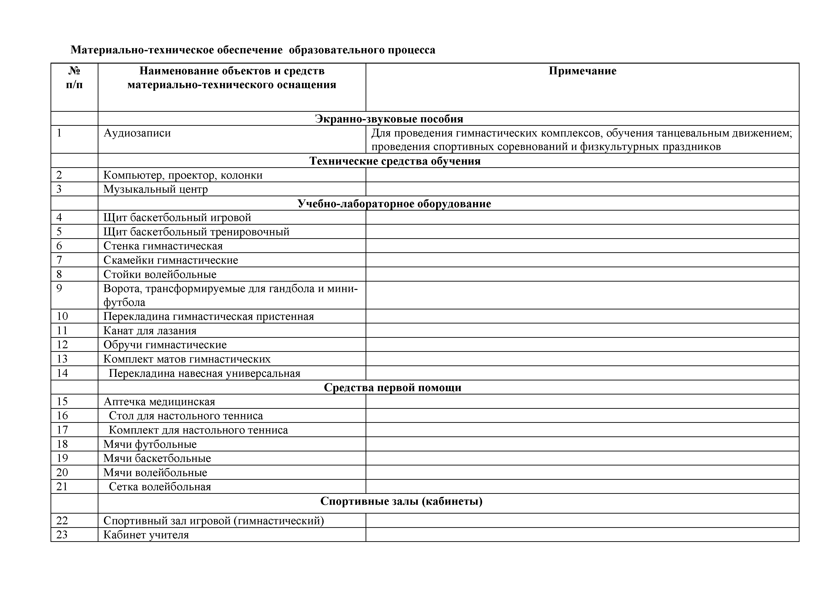С портивны й зал игровой (гим настический)
2. К абинет учителя
3. 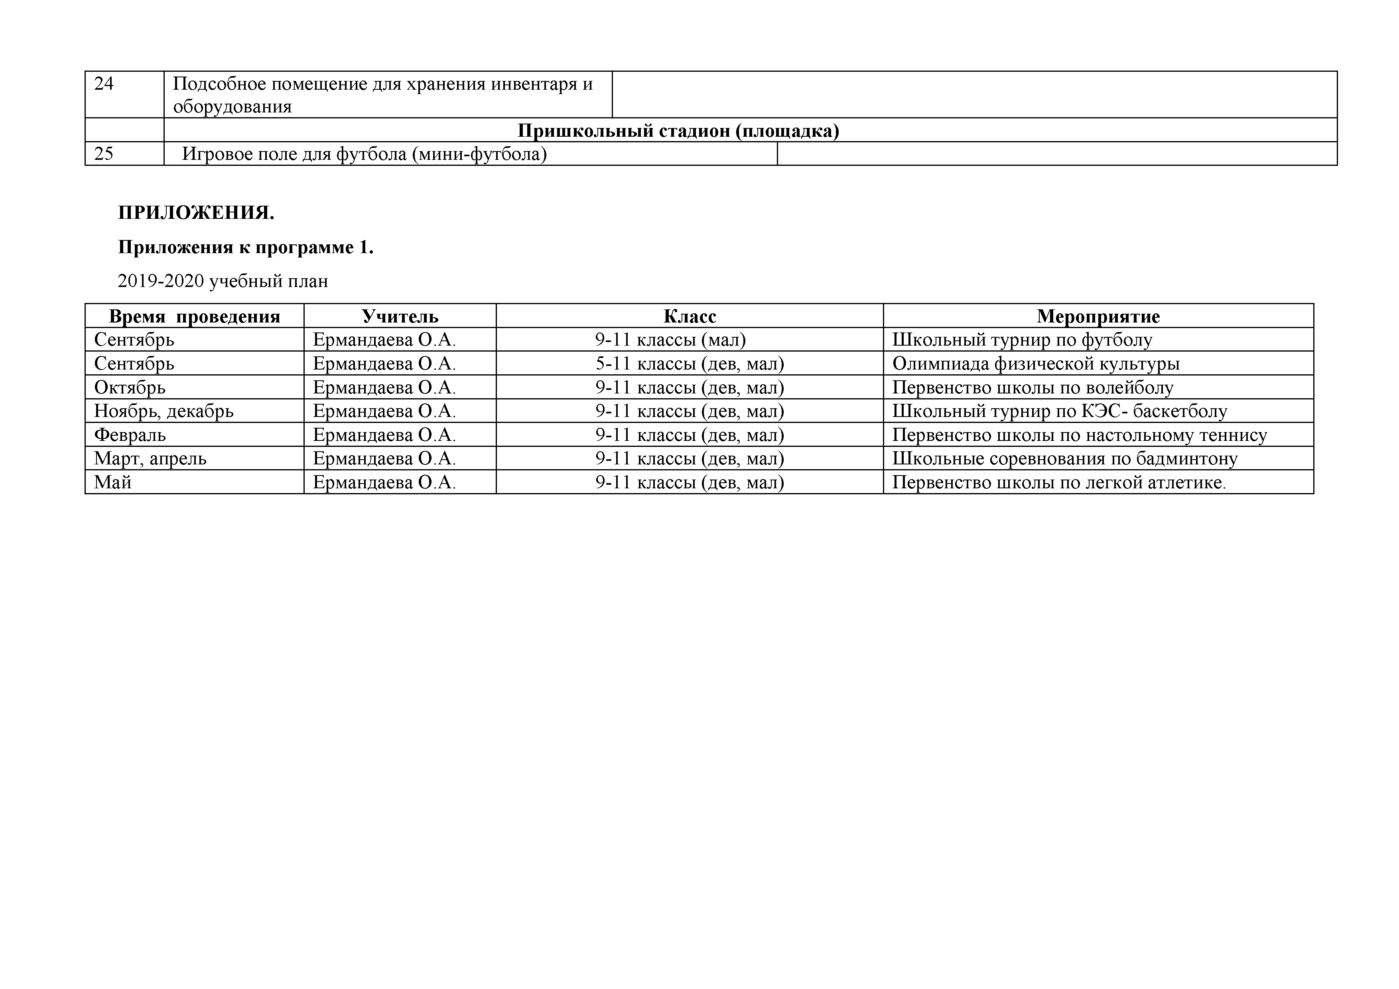П одсобное пом ещ ение для хранения инвентаря и оборудования

П р и ш к о л ь н ы й стад и о н ( п л о щ а д к а )

1. И гровое поле для футбола (мини-ф утбола)

П Р И Л О Ж Е Н И Я .

П р и л о ж е н и я к п р о г р а м м е 1. 2019 -2020 учебны й план

|  |  |  |  |  |
| --- | --- | --- | --- | --- |
| В р е м я п р о в е д е н и я  С ентябрь | У ч и т е л ь  Е рм андаева О.А. | 9-11 | К л а с с  классы (мал) | М е р о п р и я т и е  Ш кольн ы й турнир по футболу |
| С ентябрь | Е рм андаева О.А. | 5-11 | классы (дев, мал) | О лим пиада физической культуры |
| О ктябрь | Е рм андаева О.А. | 9-11 | классы (дев, мал) | П ервенство ш колы по волейболу |
| Н оябрь, декабрь | Е рм андаева О.А. | 9-11 | классы (дев, мал) | Ш кольн ы й турнир по К Э С - баскетболу |
| Ф евраль | Е рм андаева О.А. | 9-11 | классы (дев, мал) | П ервенство ш колы по настольном у теннису |
| М арт, апрель | Е рм андаева О.А. | 9-11 | классы (дев, мал) | Ш кольн ы е соревнования по бадм интону |
| М ай | Е рм андаева О.А. | 9-11 | классы (дев, мал) | П ервенство ш колы по легкой атлетике. |